Navodilo za uporabo portala ZZZS za izvajalce in dobavitelje

Verzija 2.16, 19. 12. 2022

Kazalo

Uporabljeni izrazi 3
1. Portal, uporabniki in namen uporabe 4
2. Dostop do portala 4
2.1. Potrebna informacijska oprema 4
2.2. Ureditev pooblastil 4
2.2.1. Pooblastilo za elektronsko izmenjevanje pošiljk, vezanih na obračun zdravstvenih storitev in izdanih materialov 4
2.2.2 Pooblastilo za pregled in urejanje podatkov o pooblastilih oseb izvajalca oz. dobavitelja ter naročanje profesionalnih kartic 5
2.2.3. Pooblastilo za pošiljanje in prevzem podatkov o cenah zdravil 5
2.2.4. Pooblastilo za urejanje kontaktnih podatkov izvajalca ter izmenjevanje podatkov in dokumentov za izvajanje pogodbe z ZZZS 6
2.2.5. Pooblastilo za izmenjevanje dokumentov pri nadzornih postopkih ZZZS 6
2.2.6. Kam poslati izpolnjen pisni obrazec 7
2.2.7. Prijava sprememb 7
3. Uporaba portala 8
3.1. Vstopna stran 8
3.2. Ceniki 9
3.3. Obdobni obračuni 11
3.4. Izbire osebnih zdravnikov 12
3.5. Izjeme med storitvami 13
3.6. Centralna baza zdravil 13
3.7. Oddaja pošiljke s podatki obračuna 14
3.8. Pregled pošiljk, ki jih je poslal izvajalec / dobavitelj 15
3.9. Prevzem povratnih pošiljk 17
3.10. Objava podatkov o dodatnih sredstvih za plače v dejavnostih SA, OD/ŠD 18
3.11. Kazalniki kakovosti zdravstvenih storitev 18
3.12. Seznam in urejanje pooblastil, naročanje profesionalnih kartic 19
3.13. Pošiljanje cen zdravil v CBZ 32
3.14. Pregled pošiljk s podatki o cenah zdravil 34
3.15. Prevzem podatkov o cenah zdravil 35
3.16. Urejanje kontaktnih podatkov izvajalca 35
3.17. Pregled in urejanje podatkov o vozilih za izvajanje programov NMP, nenujnih reševalnih prevozov in sanitetnih prevozov 38
3.18. Pregled in urejanje podatkov o prevozih zavarovanih oseb na in z dialize 41
3.19. Pregled in urejanje podatkov o zdravstvenih delavcih v dejavnostih, plačanih na podlagi programa 44
3.20. Oddaja prilog k pogodbam o izvajanju programov zdravstvenih storitev 47
3.21. Oddaja poročil o izvajanju programov zdravstvenih storitev 49
3.22. Skupne osnove za oblikovanje dogovora socialnovarstvenega zavoda in zavoda za usposabljanje z izvajalcem zdravljenja 51
3.23. Seznam izračunanih avansov 52
3.24. Plan in realizacija zdravstvenih storitev 54
3.25. Izmenjevanje dokumentov pri nadzornih postopkih ZZZS 55
3.26. Pošiljanje podatkov za izračun uteži SPP 58
3.27. Izhod iz portala 59
4. Pomoč uporabniku 59
Priloga 1: Tehnično navodilo za prijavo v »Portal za izvajalca/dobavitelja« z uporabo profesionalne kartice 59

Uporabljeni izrazi

Nekateri izrazi, uporabljeni v tem dokumentu, so za lažje branje okrajšani oziroma poenostavljeni in pomenijo:
- Izvajalci in dobavitelji – izvajalci zdravstvenih storitev in dobavitelji medicinskih pripomočkov, ki poslujejo z ZZZS na podlagi sklenjene pogodbe ter drugi poslovni subjekti, ki z ZZZS izmenjujejo podatke,
- Portal – portal ZZZS za izvajalce in dobavitelje,
- Uporabnik – uporabnik portala; fizična oseba, ki jo je izvajalec oz. dobavitelj pooblastil za izmenjavo podatkov z ZZZS.

1. Portal, uporabniki in namen uporabe

Portal je spletna rešitev, ki izvajalcem in dobaviteljem omogoča varno elektronsko izmenjevanje podatkovnih pošiljk z ZZZS:
- pregled in prevzem pošiljk, ki jih za izvajalce in dobavitelje pripravi ZZZS ter
- dostavo pošiljk ZZZS-ju ter pregled podatkov o obravnavi teh pošiljk pri ZZZS.

Omogoča tudi pregled in urejanje pooblastil delavcev izvajalca oz. dobavitelja, ki v njegovem imenu uporabljajo elektronske storitve ZZZS, naročanje profesionalnih kartic, izmenjevanje podatkov o cenah zdravil, izmenjevanje dokumentov pri nadzornih postopkih ZZZS in drugo komunikacijo z ZZZS.

Na slikah v tem navodilu so prikazani izmišljeni podatki.

2. Dostop do portala

2.1. Potrebna informacijska oprema

Uporabnik za dostop potrebuje osebni računalnik z brskalnikom in dostopom do interneta ter digitalno potrdilo. Uporablja lahko nekvalificirano digitalno potrdilo, zapisano na profesionalni kartici (PK-NDP), ali kvalificirano digitalno potrdilo enega od slovenskih izdajateljev potrdil:
- SIGEN-CA,
- AC NLB,
- POSTA®CA ali
- HALCOM.

Pri dostopu z digitalnim potrdilom iz profesionalne kartice uporabnik potrebuje čitalnik, gonilnik čitalnika in namensko programsko opremo, ki jo zagotavlja ZZZS, kar je podrobno opisano v prilogi 1 k temu navodilu. Za uporabo profesionalne kartice samo za dostop do portala zadostuje enorežni čitalnik.

2.2. Ureditev pooblastil

Uporabnik lahko uporablja portal v imenu enega ali več izvajalcev ali dobaviteljev.

Odgovorna oseba izvajalca ali dobavitelja mora uporabnika za ta namen pooblastiti. Pooblastilo lahko odda v pisni obliki ali preko portala. Urejanje pooblastil preko portala je prikladno zlasti za večje izvajalce in dobavitelje. Za urejanje pooblastil preko portala mora odgovorna oseba izvajalca ali dobavitelja najprej pisno pooblastiti enega od delavcev, nato pa ta delavec lahko preko portala ureja pooblastila za druge delavce pri izvajalcu oz. dobavitelju.

V poglavjih of 2.2.1. do 2.2.7. je opisano, katero pooblastilo je potrebno pridobiti za uporabo posameznih funkcionalnosti portala in na kakšen način se pooblastila uredi.

2.2.1. Pooblastilo za elektronsko izmenjevanje pošiljk, vezanih na obračun zdravstvenih storitev in izdanih materialov

Izvajalci in dobavitelji, ki imajo sklenjeno pogodbo z ZZZS, uporabljajo funkcionalnosti portala za izmenjevanje naslednjih vrst podatkov:
- ceniki,
- obdobni obračuni,
- izbire osebnih zdravnikov,
- izjeme med storitvami,
- centralna baza zdravil,
- obračun zdravstvenih storitev,
- dodatna sredstva za plače v dejavnostih SA, OD/ŠD,
- kazalniki kakovosti zdravstvenih storitev in
- podatki za izračun uteži SPP.

Funkcionalnosti so opisane v poglavjih od 3.2. do 3.11. in v poglavju 3.26.

Če bo uporabnik do portala dostopal z digitalnim potrdilom iz profesionalne kartice in je ob izdaji kartice pridobil eno od pooblastil zdravstvenih delavcev (npr. medicinska sestra, izbrani osebni zdravnik splošni, …), mora izvajalec zanj izpolniti obrazec Prijavni list za uporabo portala za izvajalce za imetnike KPEP ali PK in na njem v rubriki 3 označiti pooblastilo I001 – Uporabnik pošiljk za izmenjavo podatkov. Obrazec je objavljen kot priloga k Navodilu o profesionalni kartici, ki je dostopno na
http://www.zzzs.si/ZZZS/info/egradiva.nsf/o/79042846984E856AC12574DE00397849?OpenDocument.
Pooblastilo je mogoče urediti tudi preko portala - glej poglavje 3.12.

Enako stori v primeru, če bo uporabnik do portala dostopal s kvalificiranim digitalnim potrdilom, ki je bilo izdano pri enem od slovenskih kvalificiranih izdajateljev potrdil.

Če pa bo uporabnik do portala dostopal z digitalnim potrdilom iz profesionalne kartice, ki jo naroča na novo in jo bo uporabljal le za izmenjevanje podatkov, navedenih v prvem odstavku tega poglavja, mora izvajalec oz. dobavitelj izpolniti obrazec Prijavni list za profesionalno kartico, na katerem v rubriki 4 označi pooblastilo 19 – Uporabnik pošiljk za izmenjavo podatkov. Obrazec je na voljo na istem spletnem naslovu, kot je naveden zgoraj. Naročilo profesionalne kartice in ureditev pooblastila 19 je mogoče urediti tudi preko portala, kar je opisano v poglavju 3.12.

2.2.2 Pooblastilo za pregled in urejanje podatkov o pooblastilih oseb izvajalca oz. dobavitelja ter naročanje profesionalnih kartic

Izvajalci in dobavitelji imajo na portalu možnost vpogleda v podatke, katere osebe lahko v njihovem imenu uporabljajo elektronske storitve ZZZS. Na portalu lahko tudi urejajo pooblastila svojih delavcev in zanje naročajo profesionalne kartice. Rešitev je opisana v poglavju 3.12.

Za ta opravila mora uporabnik portala imeti posebno pooblastilo. Odgovorna oseba izvajalca ali dobavitelja za uporabnika portala to pooblastilo naroči z obrazcem Prijavni list za uporabo portala za izvajalce za imetnike KPEP ali PK in na njem v rubriki 3 označi pooblastilo I002 – Urejevalec pooblastil in PK za imetnike PK. Obrazec je objavljen kot priloga k Navodilu o profesionalni kartici, ki je dostopno na
http://www.zzzs.si/ZZZS/info/egradiva.nsf/o/79042846984E856AC12574DE00397849?OpenDocument.

Dostop uporabnika je mogoč z uporabo digitalnega potrdila iz profesionalne kartice ali digitalnega potrdila enega od slovenskih kvalificiranih izdajateljev potrdil. Uporabnik pri poslovnem subjektu, ki ni pogodbeni partner ZZZS (npr. drug zavezanec za pošiljanje podatkov o cenah zdravil) za dostop ne more uporabljati digitalnega potrdila iz profesionalne kartice, ker ZZZS izdaja profesionalno kartico le za osebe, ki uporabljajo elektronske storitve ZZZS v imenu izvajalcev in dobaviteljev, ki imajo sklenjeno pogodbo z ZZZS.

2.2.3. Pooblastilo za pošiljanje in prevzem podatkov o cenah zdravil

Zavezanci, ki jih določa Pravilnik o centralni bazi zdravil za uporabo v humani medicini, uporabljajo portal za pošiljanje in prevzem podatkov o cenah zdravil. Rešitev je opisana v poglavjih od 3.13. do 3.15.

Pooblastila za uporabo teh funkcionalnosti odgovorna oseba naroči z obrazcem Prijavni list za uporabo portala za izvajalce za imetnike KPEP ali PK in na njem v rubriki 3 označi pooblastilo I004 – Uporabnik pošiljk o cenah zdravil. Obrazec je objavljen kot priloga k Navodilu o profesionalni kartici, ki je dostopno na spletu na tem naslovu
http://www.zzzs.si/ZZZS/info/egradiva.nsf/o/79042846984E856AC12574DE00397849?OpenDocument.

Pooblastilo je mogoče urediti tudi preko portala - glej poglavje 3.12.

Dostop uporabnika je mogoč z uporabo digitalnega potrdila iz profesionalne kartice ali digitalnega potrdila enega od slovenskih kvalificiranih izdajateljev potrdil. Uporabnik, ki dostopa v imenu poslovnega subjekta, ki ni pogodbeni partner ZZZS, za dostop ne more uporabljati digitalnega potrdila iz profesionalne kartice, ker ZZZS profesionalnih kartic ne izdaja subjektom, ki niso pogodbeni partnerji ZZZS.

Uporabnik, ki pridobi zgoraj navedeno pooblastilo, lahko uporablja tudi funkcionalnost za dostop do podatkov centralne baze zdravil (glej poglavje 3.6.), saj so podatki centralne baze zdravil podlaga za pripravo in uporabo podatkov o cenah zdravil.

2.2.4. Pooblastilo za urejanje kontaktnih podatkov izvajalca ter izmenjevanje podatkov in dokumentov za izvajanje pogodbe z ZZZS

Izvajalci zdravstvenih storitev, ki imajo sklenjeno pogodbo z ZZZS, na portalu urejajo svoje kontaktne podatke, ki se uporabljajo za elektronsko komunikacijo med izvajalcem in ZZZS. Podatki se uporabljajo pri sklepanju pogodb in so na spletni strani ZZZS objavljeni kot kontaktni podatki izvajalca za zavarovane osebe.

Izvajalci zdravstvenih storitev, ki imajo sklenjeno pogodbo z ZZZS, s pomočjo portala ZZZS-ju pošiljajo tudi spremembe podatkov, priloge in poročila o izvajanju pogodbe z ZZZS in dostopajo do podatkov o višini nakazanih avansov ter planu in realizaciji zdravstvenih storitev.

Rešitev je opisana v poglavjih od 3.16. do 3.24.

Za uporabo te rešitve mora uporabnik portala imeti pooblastilo I006 – Urednik podatkov za izvajanje pogodbe z ZZZS. Odgovorna oseba izvajalca to pooblastilo zanj naroči z obrazcem Prijavni list za uporabo portala za izvajalce za imetnike KPEP ali PK in na njem v rubriki 3 označi pooblastilo I006. Obrazec je objavljen kot priloga k Navodilu o profesionalni kartici, ki je dostopno na
http://www.zzzs.si/ZZZS/info/egradiva.nsf/o/79042846984E856AC12574DE00397849?OpenDocument.
Pooblastilo je mogoče urediti tudi preko portala - glej poglavje 3.12.

Dostop uporabnika je mogoč z uporabo digitalnega potrdila iz profesionalne kartice ali digitalnega potrdila enega od slovenskih kvalificiranih izdajateljev potrdil.

2.2.5. Pooblastilo za izmenjevanje dokumentov pri nadzornih postopkih ZZZS

Izvajalci zdravstvenih storitev, ki imajo sklenjeno pogodbo z ZZZS, na portalu dostopajo do dokumentov, ki jih ZZZS izda v nadzornih postopkih (najava nadzora, zahteva za posredovanje dokumentacije, osnutek zapisnika, obvestilo pogodbenemu partnerju in drugi). Izvajalci na portalu na varen način oddajo zahtevano zdravstveno dokumentacijo. Na portalu potrdijo prejem osnutka zapisnika in oddajo morebiten ugovor. Na portalu oddajo tudi morebitne druge dokumente - pojasnila. Opis rešitve je v poglavju 3.25.

Za dostop do teh podatkov mora uporabnik portala imeti posebno pooblastilo. Odgovorna oseba izvajalca za uporabnika portala to pooblastilo naroči z obrazcem Prijavni list za uporabo portala za izvajalce za imetnike KPEP ali PK in na njem v rubriki 3 označi pooblastilo I007 – Oseba, zadolžena za nadzore ZZZS. Obrazec je objavljen kot priloga 4 k Navodilu o profesionalni kartici, ki je dostopno na
http://www.zzzs.si/ZZZS/info/egradiva.nsf/o/79042846984E856AC12574DE00397849?OpenDocument.
Pooblastilo je mogoče urediti tudi preko portala - glej poglavje 3.12.

Dostop uporabnika je mogoč z uporabo digitalnega potrdila iz profesionalne kartice ali digitalnega potrdila enega od slovenskih kvalificiranih izdajateljev potrdil.

2.2.6. Kam poslati izpolnjen pisni obrazec

Če izvajalec ali dobavitelj pooblastila za uporabo portala naroča v pisni obliki, naj podpisan in žigosan obrazec pošlje na naslov:

ZZZS
Služba za poslovanje s karticami
Miklošičeva cesta 24
1507 Ljubljana

2.2.7. Prijava sprememb

Izvajalec ali dobavitelj mora poskrbeti, da vsako spremembo pooblastil čim prej sporoči na ZZZS, za kar uporabi iste obrazce, kot za prijavo pooblastil. Spremembo pooblastil, razen za pooblastilo »I002 – Urejevalec pooblastil«, lahko uredi tudi preko portala, kot je opisano v poglavju 3.12.

3. Uporaba portala

Portal se nahaja na spletnem naslovu https://izvajalec.zzzs.si.

Pri vstopu v portal morate izbrati vaše digitalno potrdilo.

3.1. Vstopna stran

Po uspešnem vstopu se vam prikaže vstopna spletna stran, ki je prikazana na sliki 1.

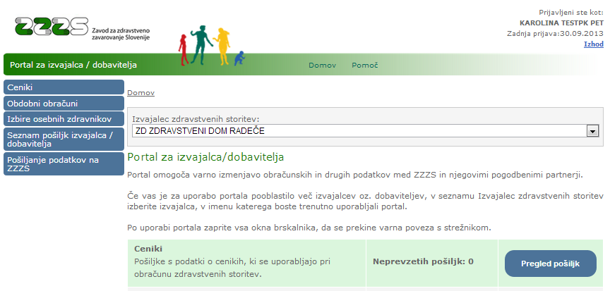
Slika 1: vstopna stran portala za izvajalce in dobavitelje

Na vrhu strani je prikazan naziv izvajalca oz. dobavitelja, v imenu katerega trenutno uporabljate portal. Če ste pooblaščeni za uporabo portala v imenu več izvajalcev oz. dobaviteljev, lahko v seznamu izberete drugega izvajalca oz. dobavitelja. Ob tem se vsebina prikazanih podatkov spremeni v tisto, ki velja za izbranega izvajalca oz. dobavitelja.

Na levi strani je prikazan meni, s pomočjo katerega dostopate do funkcionalnosti portala, za katere ste pooblaščeni. Nabor prikazanih menijskih izbor je odvisen od vaših pooblastil.

Pogodbenim partnerjem ZZZS so na tej strani prikazani tudi podatki o številu pošiljk, ki jih je ZZZS pripravil za izvajalca oz. dobavitelja (ceniki, obdobni obračuni, podatki o izbirah osebnih zdravnikov in podatki obračuna zdravstvenih storitev) in jih ta še ni prevzel v svoj informacijski sistem. Z gumbi za pregled pošiljk pridobite podrobne podatke o teh pošiljkah.

Prikazano število neprevzetih pošiljk se nanaša na pošiljke cenikov, obdobnih obračunov in podatkov o izbirah osebnih zdravnikov iz zadnjih treh let, pri pošiljkah obračuna zdravstvenih storitev pa na obdobje zadnjega leta.

3.2. Ceniki

Z uporabo menijske izbire »Ceniki«, ki je na voljo uporabnikom s pooblastilom I001, se prikaže seznam pošiljk s podatki o cenah in spremembah cen za obračun zdravstvenih storitev in izdanih materialov v breme obveznega zdravstvenega zavarovanja za zadnja tri leta. Primer seznama je prikazan na sliki 2.

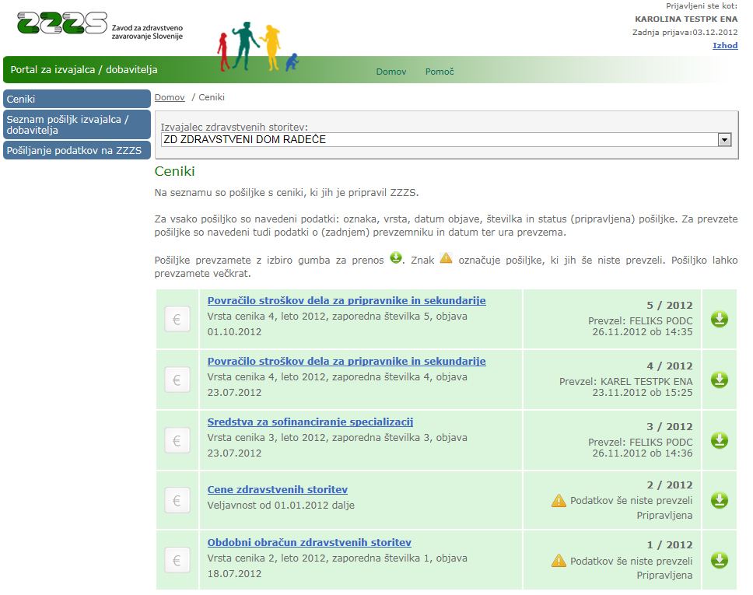
Slika 2: Ceniki za izvajalca oz. dobavitelja

Na tem mestu lahko podatke cenika prenesete v informacijski sistem izvajalca oz. dobavitelja. Prenos opravite s klikom na gumb . Posamezen cenik lahko prenesete večkrat (če ste npr. prenesene podatke pomotoma zbrisali). Ob prenosu cenika, se v seznamu zabeležijo podatki o prevzemu: ime uporabnika, datum in čas prevzema. Če je bil cenik prevzet večkrat, so na tem seznamu podatki o zadnjem prevzemu.
Znak označuje cenike, ki so pripravljeni za prevzem, a še niso bili prevzeti.

Nabor in struktura podatkov pošiljk cenikov sta opisani v Tehničnem navodilu za elektronski prenos podatkov o cenikih za obračun zdravstvenih storitev, ki je dostopno na tem naslovu:
http://www.zzzs.si/ZZZS/info/egradiva.nsf/0/62f77444201898c4c1257c9f004928b0?OpenDocument#_Section2

S klikom na naslov cenika (modro besedilo v seznamu) se vam prikaže pregled vsebine cenika. Primer prikaza je na sliki 3.

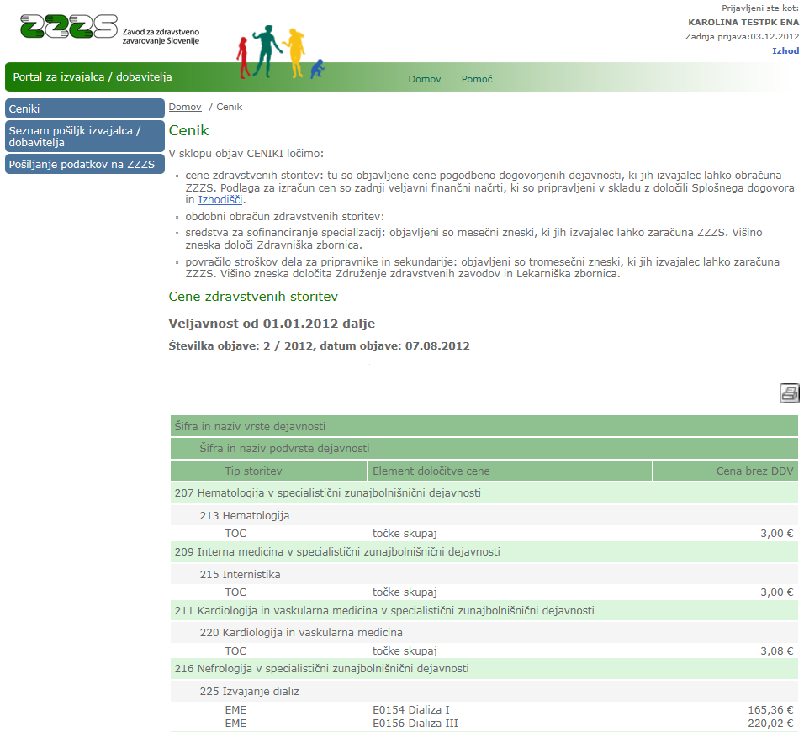
Slika 3: Prikaz vsebine cenika

S klikom na gumb se vam prikaže vsebina cenika v obliki, primerni za tiskanje, kot je vidno na sliki 4.

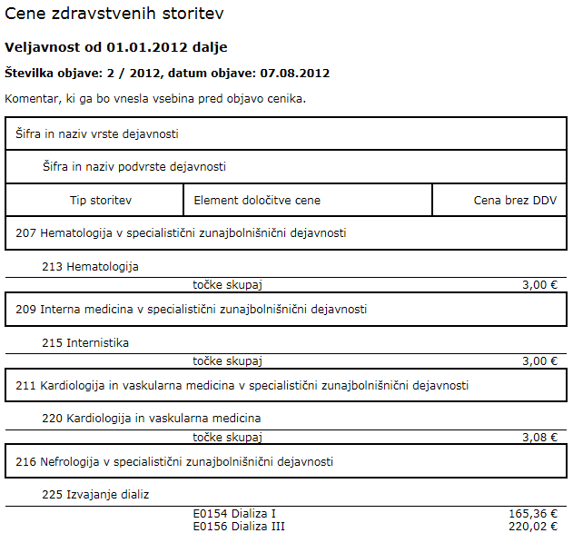
Slika 4: Prikaz vsebine cenika v obliki za tiskanje

3.3. Obdobni obračuni

Menijska izbira »Obdobni obračuni«, ki je dostopna uporabnikom s pooblastilom I001, je namenjena prikazu seznama pošiljk s podatki za pripravo obdobnih obračunov in popravkov obračunov. Seznam vsebuje podatke za zadnja tri leta. Glej sliko 5.

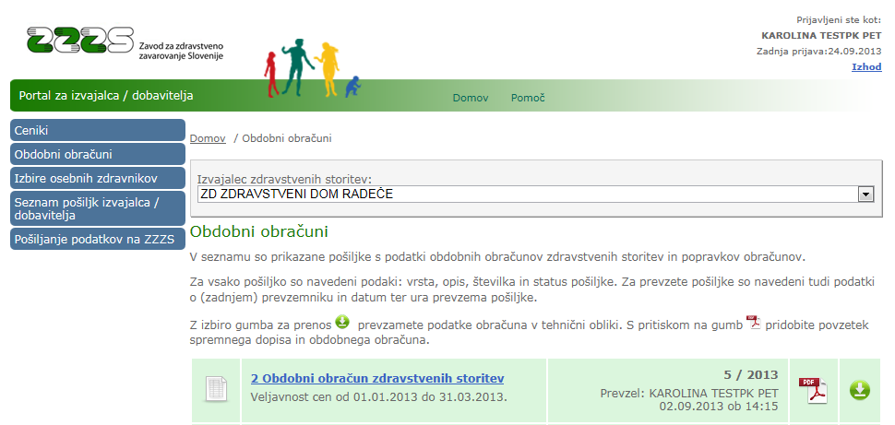
Slika 5: Podatki za obdobne obračune

Na enak način, kot pri podatkih cenikov, vam je na voljo prenos podatkov v vaš informacijski sistem. Dostopen je tudi spremni dopis v obliki PDF. Prikazane so informacije ali je podatke izvajalec že prenesel.

Nabor in struktura podatkov pošiljk obdobnih obračunov sta opisani v Tehničnem navodilu za elektronski prenos podatkov o cenikih za obračun zdravstvenih storitev, ki je dostopno na tem naslovu:
http://www.zzzs.si/ZZZS/info/egradiva.nsf/0/62f77444201898c4c1257c9f004928b0?OpenDocument#_Section2

S klikom na naslov obdobnega obračuna (modro besedilo) pridobite podrobne podatke obdobnega obračuna v enaki obliki, kot pri cenikih.

3.4. Izbire osebnih zdravnikov

Menijska postavka »Izbire osebnih zdravnikov« je namenjena prevzemu pošiljk s podatki o prekinitvah izbir osebnih zdravnikov izvajalca in za prevzem naročenih pošiljk podatkov aktivnih izbir zdravnikov izvajalca. Primer prikaza podatkov se nahaja na sliki 6. Na seznamu so pošiljke za zadnja tri leta.

Funkcionalnost je na voljo le uporabnikom, ki do portala dostopajo s profesionalno kartico in pooblastilom
19 – Uporabnik pošiljk za izmenjavo podatkov

ter hkrati pooblastilom ene od naslednjih skupin imetnikov profesionalne kartice :
1 - Izbrani osebni zdravnik (Splošni, družinski, šolski, IOZ v DSO, pediater),
2 - Izbrani osebni zdravnik (Ginekolog),
3 - Izbrani osebni zdravnik (Zobozdravnik),
4 – Drugi zdravstveni delavec,
17 – Medicinska sestra,
20 - Diplomirana medicinska sestra v referenčni ambulanti.

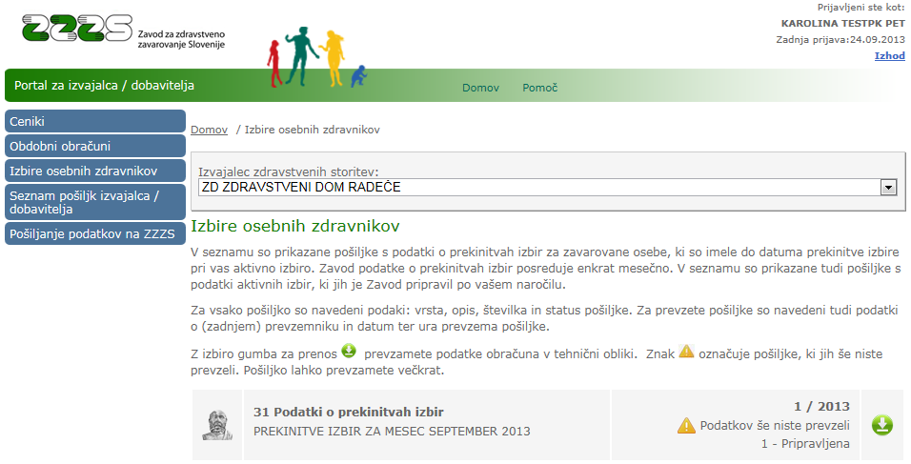
Slika 6: Podatki o prekinitvah in aktivnih izbirah osebnih zdravnikov

S klikom na gumb , lahko prenesete podatke v svoj informacijski sistem. Na seznamu so podane informacije o prenosu podatkov (kdo in kdaj jih je prenesel).

Nabor in struktura podatkov pošiljk sta opisani v Tehničnem navodilu za elektronski prenos podatkov o izbirah osebnih zdravnikov, ki je dostopno na tem naslovu:
http://www.zzzs.si/ZZZS/info/egradiva.nsf/o/7127AE57AB7999CCC1257C9F004ADE8A?OpenDocument

3.5. Izjeme med storitvami

Menijska izbira »Izjeme med storitvami«, ki je dostopna uporabnikom s pooblastilom I001, omogoča prevzem pošiljk s podatki o storitvah - izjemah, ki jih izvajalec glede na pogodbo z ZZZS, lahko obračuna v breme zdravstvenega zavarovanja. To so storitve, ki jih lahko obračunajo samo nekateri izvajalci. ZZZS objavlja te pošiljke, ko pride do sprememb nabora storitev. V pošiljki so vedno podatki vseh storitev, ki so izjema. Na seznamu so prikazane pošiljke, pripravljene v zadnjih treh letih.

Primer strani s prikazom seznama pošiljk se nahaja na sliki 7.

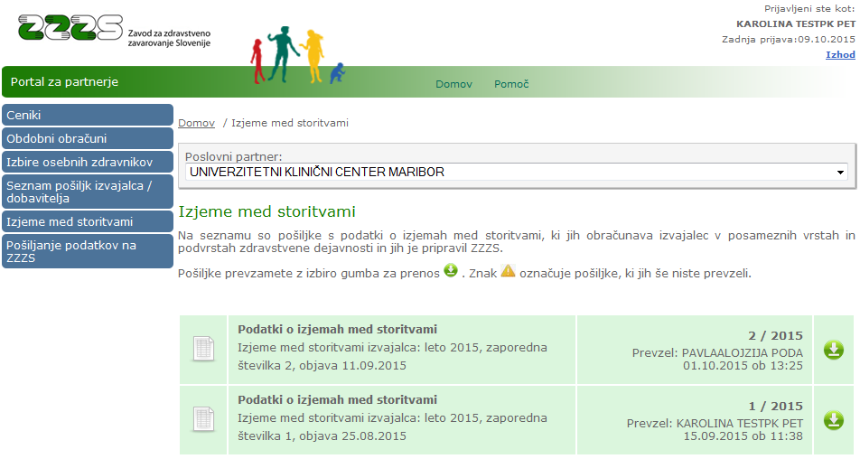
Slika 7: Podatki o izjemah med storitvami

S klikom na gumb , lahko prenesete podatke v svoj informacijski sistem. Na seznamu so podane informacije o prenosu podatkov (kdo in kdaj jih je prenesel).

Nabor in struktura podatkov pošiljk o izjemah med storitvami sta opisani v Tehničnem navodilu za elektronski prenos podatkov o izjemah med storitvami, ki jih obračunava izvajalec in je dostopno na tem naslovu:
http://www.zzzs.si/zzzs/info/egradiva.nsf/o/D44103DB60992D2CC1257E89002E9A21?OpenDocument

3.6. Centralna baza zdravil

Menijska izbira »Centralna baza zdravil«, ki je dostopna uporabnikom s pooblastilom I001, je namenjena prevzemu pošiljk s podatki Centralne baze zdravil v obliki XML. Na vrhu seznama je pošiljka z zadnjimi veljavnimi podatki vseh zdravil. Pod njo so pošiljke, ki vsebujejo spremembe podatkov in sicer samo za zdravila, pri katerih so se ob posamezni objavi podatki spremenili. Na sliki 8 je prikazan primer seznama.

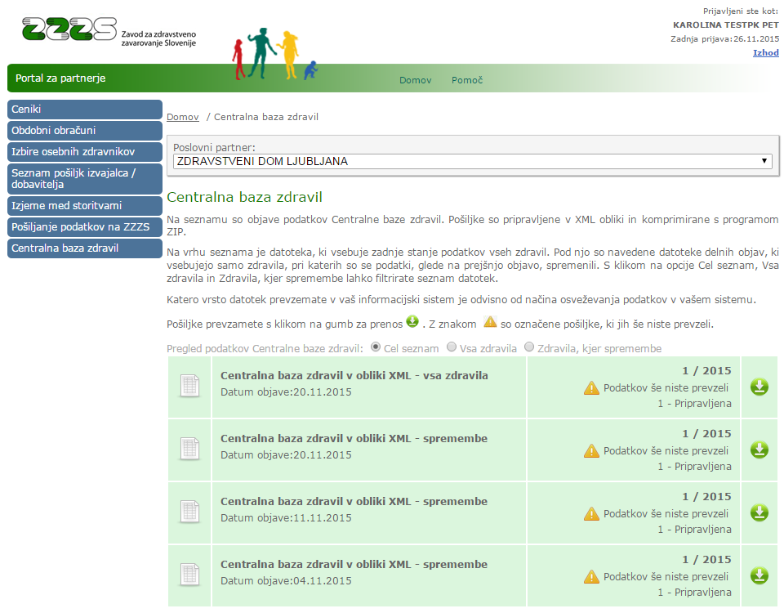
Slika 8: Pošiljke s podatki Centralne baze zdravil

Z gumbi na vrhu seznama (Cel seznam/Vsa zdravila/Zdravila, kjer spremembe) lahko izberete katere vrste pošiljk se prikažejo na seznamu. Privzeto je prikazan cel seznam. Seznam lahko skrajšate tako, da prikažete samo pošiljko s podatki vseh zdravil ali samo pošiljke s podatki zdravil, pri katerih je v posamezni objavi prišlo do sprememb.

S klikom na gumb , lahko prenesete podatke v svoj informacijski sistem. Na seznamu so podane informacije o prenosu podatkov (kdo in kdaj jih je prenesel).

Nabor in struktura podatkov pošiljk Centralne baze zdravil sta opisani v Tehnično navodilo za elektronski prenos podatkov Centralne baze zdravil v obliki XML in je dostopno na tem naslovu:
http://www.zzzs.si/ZZZS/info/egradiva.nsf/o/E7741E0CC0EC0BEBC1257EC2002A0505?OpenDocument

3.7. Oddaja pošiljke s podatki obračuna

Z uporabo menijske izbire »Pošiljanje podatkov na ZZZS«, ki je dostopna uporabnikom s pooblastilom I001, se prikaže stran za pošiljanje (oddajo) pošiljke za obračun zdravstvenih storitev in izdanih materialov, kot je prikazano na sliki 9.

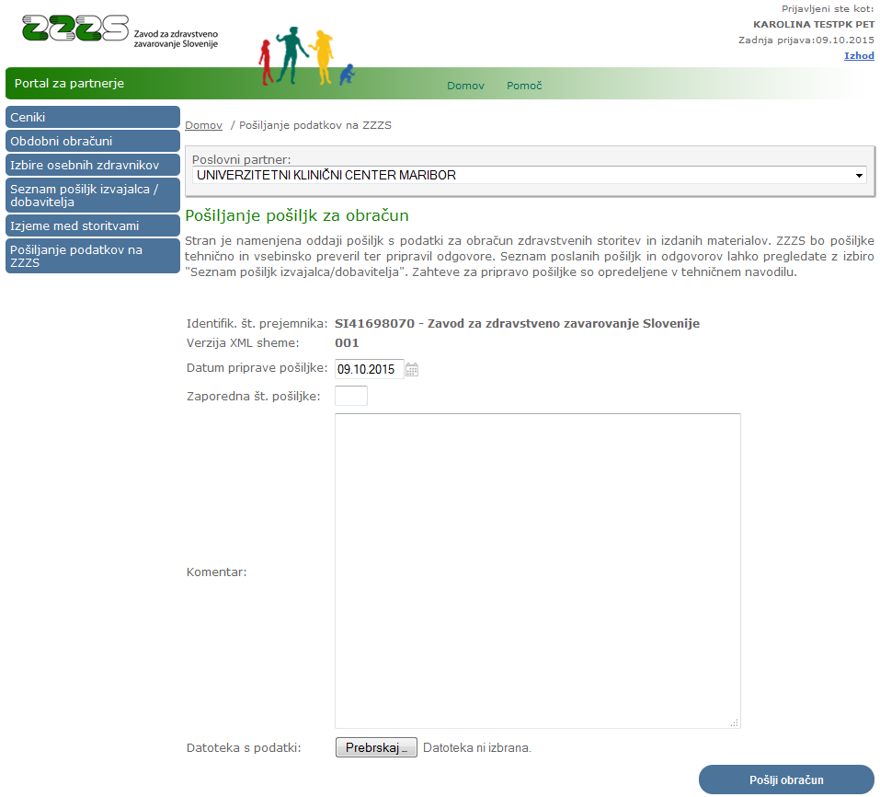
Slika 9: Stran za pošiljanje podatkov za obračun

Na spletni strani vpišete datum priprave pošiljke, zaporedno številko pošiljke znotraj tega dne, kratek opis (komentar) in pripnete datoteko s podatki obračuna. Datoteka mora biti pripravljena, kot določa Tehnično navodilo za pripravo in elektronsko izmenjevanje podatkov obračuna zdravstvenih storitev in izdanih materialov, ki je dostopno na naslovu
http://www.zzzs.si/zzzs/info/egradiva.nsf/o/D680A6E802C175FFC1257C9F0047174E?OpenDocument.

S klikom na gumb se podatki prenesejo na portal.

3.8. Pregled pošiljk, ki jih je poslal izvajalec / dobavitelj

Poslane pošiljke podatkov lahko spremljate v funkciji, ki je uporabnikom s pooblastilom I001 na meniju dostopna z izbiro »Seznam pošiljk izvajalca / dobavitelja«. V seznamu, ki je prikazan na sliki 10, je za vsako pošiljko izvajalca razvidno stanje pošiljke, ki je lahko:
- Napaka pri sprejemu (pri pošiljanju podatkov na ZZZS je prišlo do tehnične napake, ZZZS ni prejel podatkov),
- Sprejeta (pošiljka je bila uspešno sprejeta v informacijski sistem ZZZS),
- Stornirana (pošiljko je izvajalec oz. dobavitelj storniral),
- V obdelavi (ZZZS preverja tehnično ustreznost pošiljke),
- Zavrnjena – napačna struktura ali ZIP format (pošiljko je ZZZS zavrnil, ker struktura podatkov ni ustrezna, ZZZS podatkov ne more uporabiti),
- Izvedene tehnične kontrole (ZZZS je ugotovil, da ima pošiljka ustrezno strukturo podatkov, ZZZS bo opravil podrobne kontrole podatkov),
- Zavrnjena - napačni podatki o pošiljki (ZZZS je ugotovil, da opisni podatki o pošiljki niso enaki podatkom znotraj pošiljke, zato ne bo izvedel podrobnih kontrol podatkov),
- Izvedene podrobne kontrole (ZZZS je izvedel avtomatične kontrole podatkov, dokumenti so bili posredovani v obravnavo),
- Del podatkov obdelanih (ZZZS je zaključil obravnavo dela dokumentov, izvajalcu / dobavitelju je na voljo ena ali več povratnih pošiljk),
- Vsi podatki obdelani (ZZZS je zaključil obravnavo vseh dokumentov, izvajalcu / dobavitelju so na voljo vse povratne pošiljke),
- Zavrnjena – napačni podatki o pošiljki – posredovan odgovor (ZZZS je ugotovil, da opisni podatki o pošiljki niso enaki podatkom znotraj pošiljke, izvajalcu / dobavitelju je na voljo povratna pošiljka s podatki o napaki).

V seznamu so navedene pošiljke, ki jih je izvajalec posredoval na ZZZS z uporabo portala ali on-line sistema v zadnjem letu.

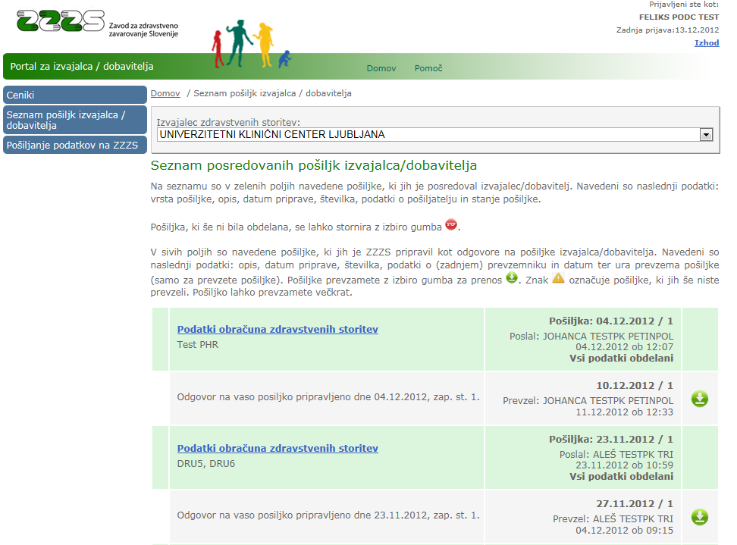
Slika 10: Seznam pošiljk izvajalca

Pravkar oddane pošiljke lahko stornirate (prekličete), kar lahko izvedete v roku 2 ur od oddaje s klikom na gumb.

Če je pošiljka v enem od naslednjih stanj: Izvedene podrobne kontrole, Del podatkov obdelanih, Vsi podatki obdelani, se s pritiskom na naziv pošiljke prikažejo podatki o dokumentih, kot kaže slika 11. Pri dokumentih so navedeni statusi dokumentov, ki so lahko:
- V obdelavi (ZZZS dokumenta še ni obdelal),
- Sprejet (dokument je na ZZZS obdelan, vsi podatki v dokumentu so sprejeti),
- Delno zavrnjen (dokument je na ZZZS obdelan, del podatkov v dokumentu je sprejet, del podatkov je zavrnjen),
- Zavrnjen (dokument je na ZZZS obdelan, vsi podatki v dokumentu so zavrnjeni).

Za sprejete, delno zavrnjene in zavrnjene dokumente sta navedena zneska: Skupna vrednost in Sprejeta vrednost.

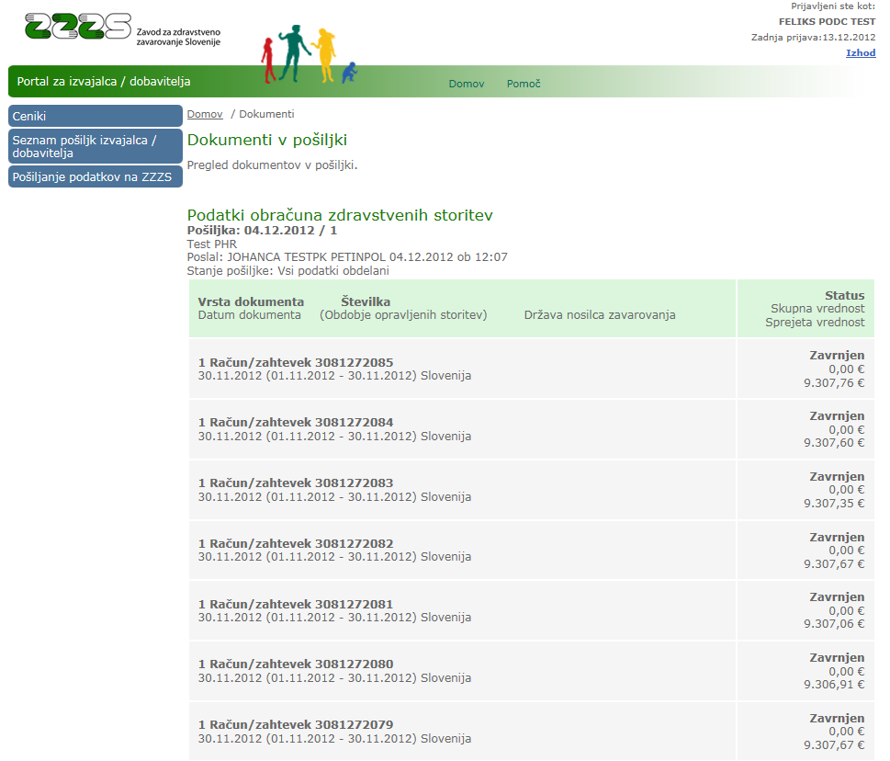
Slika 11: Pregled dokumentov v pošiljki

3.9. Prevzem povratnih pošiljk

ZZZS po obdelavi pošiljke, ki jo je poslal izvajalec / dobavitelj, pripravi eno ali več povratnih pošiljk, v katerih so podatki o statusu dokumentov in morebitnih napakah v podatkih. Povratne pošiljke se prenese v informacijski sistem izvajalca oz. dobavitelja, da se za delno ali v celoti zavrnjene dokumente odpravi napake in pripravi nov obračun. Povratne pošiljke so na seznamu pošiljk prikazane na sivi podlagi oz. sivem ozadju (slika 10).

Prenos pošiljke izvedete s klikom na gumb . Posamezno pošiljko lahko prenesete večkrat (če ste npr. že preneseno pošiljko pomotoma zbrisali).

3.10. Objava podatkov o dodatnih sredstvih za plače v dejavnostih SA, OD/ŠD

Uporabnikom portala, ki imajo pooblastilo I001, je na portalu dostopna objava podatkov o dodatnih sredstvih za plače v dejavnostih družinske medicine ter otroških in šolskih dispanzerjev, ki jih ZZZS zagotovi pri obdobnih obračunih.

Podatki so uporabniku dostopni preko menijske izbire »Dodatna sredstva za plače v dejavnostih SA, OD/ŠD«.

Na spletni strani (glej sliko 12) so prikazana pojasnila glede izračuna sredstev. Spodaj pa je prikazan seznam objavljenih podatkov. S klikom na posamezno vrstico v seznamu, pridobite datoteko s podatki v obliki Microsoft Excel.

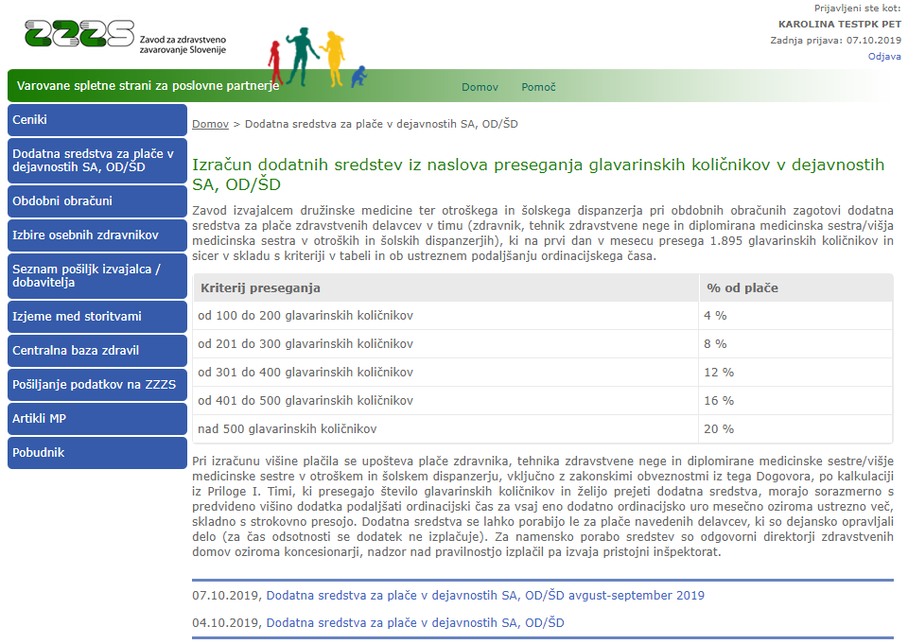
Slika 12: Objava podatkov o dodatnih sredstvih za plače

3.11. Kazalniki kakovosti zdravstvenih storitev

Z uporabo menijske izbire »Kazalniki kakovosti« uporabnik s pooblastilom I001 pride do spletne strani (glej sliko 13), na kateri so objavljeni kazalniki kakovosti zdravstvenih storitev, ki jih ZZZS pripravlja z uporabo podatkov obračuna zdravstvenih storitev.

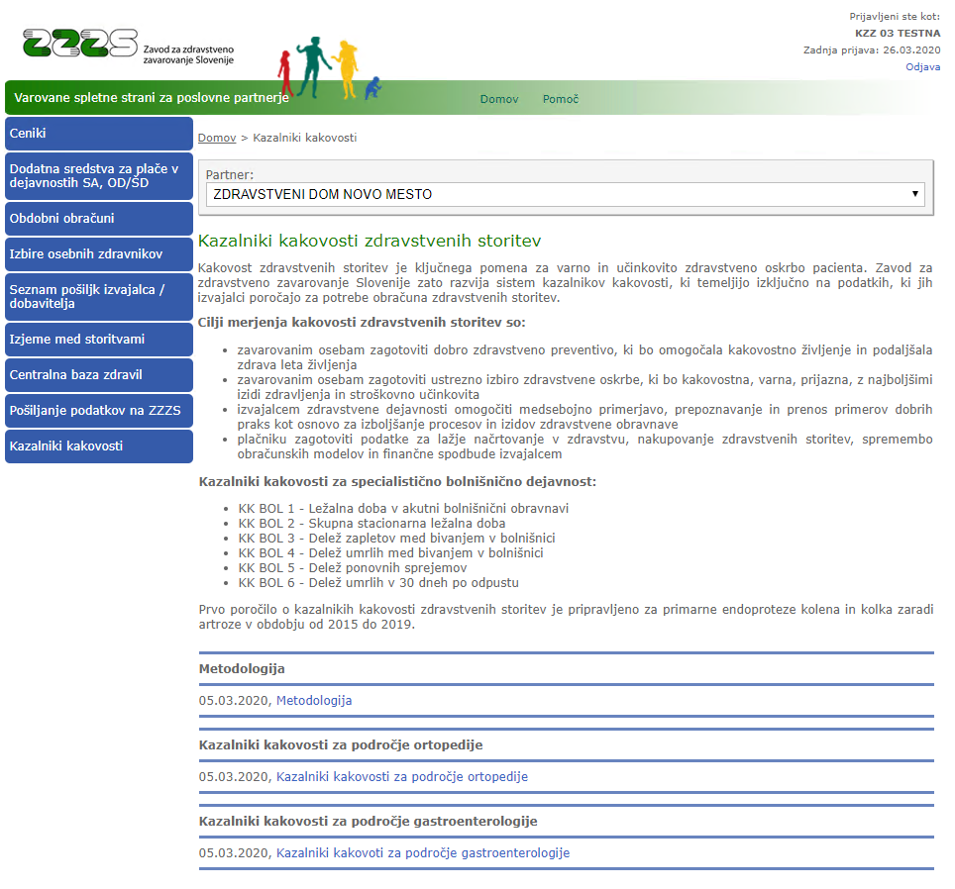
Slika 13: Kazalniki kakovosti

Na vrhu spletne strani so opisani cilji merjenja kakovosti zdravstvenih storitev. V sklopu Metodologija je s klikom na povezavo »Metodologija« dostopen dokument, ki opisuje način izračuna kazalnikov. V nadaljevanju pa so objavljeni kazalniki za posamezna obdobja in področja. S klikom na naziv kazalnika se vam odpre datoteka s podatki.

3.12. Seznam in urejanje pooblastil, naročanje profesionalnih kartic

Uporabnikom, ki imajo pooblastilo I002 (za pridobitev pooblastila glej poglavje 2.2.2. tega navodila) je v meniju portala dostopna izbira »Seznam in urejanje pooblastil / naročanje PK«.

Na prikazani spletni strani lahko po različnih parametrih pridobite seznam oseb, ki v imenu izvajalca oz. dobavitelja lahko uporabljajo elektronske storitve ZZZS (slika 14).

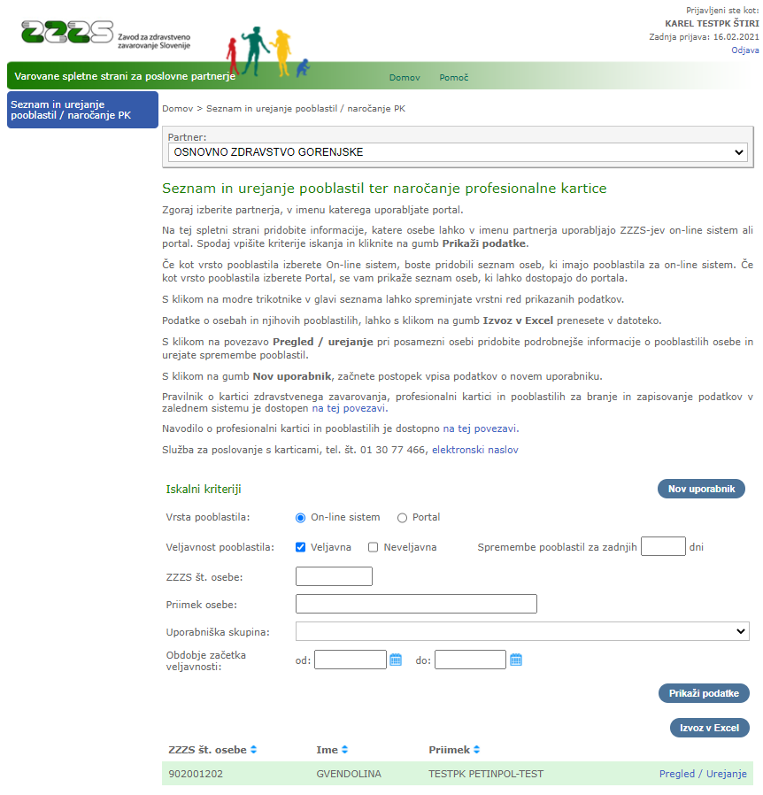
Slika 14: Seznam pooblastil

Z izborom vrste pooblastila »On-line sistem«, bodo na seznamu prikazane osebe, ki imajo pooblastila za dostop do ZZZS-jevega on-line sistema. Z izborom vrste pooblastila »Portal« pa bo seznam prikazal osebe, ki imajo katero od pooblastil za uporabo ZZZS-jevega portala za izvajalce in dobavitelje.

Nadalje se s parametri lahko določi, ali naj se prikažejo osebe z veljavnimi in/ali neveljavnimi pooblastili. Seznam se lahko omeji tudi tako, da vsebuje samo osebe, pri katerih so se pooblastila spremenila v zadnjih X dneh.

Možno je tudi iskanje podatkov po ZZZS številki ter priimku osebe, po uporabniški skupini (pooblastilu) in obdobju začetka veljavnosti pooblastil.

S klikom na gumb »Prikaži podatke« ali s tipko Enter sprožite iskanje in prikaz seznama oseb. Prikazan seznam je mogoče s klikom na gumb »Izvoz v Excel« izvoziti v datoteko v obliki Microsoft Excel.

Za posamezno osebo na seznamu s klikom na povezavo »Pregled / Urejanje« preidete na spletno stran, na kateri so prikazani podatki o njenih pooblastilih in profesionalnih karticah. Vsebina te spletne strani je odvisna od načina iskanja pooblastil na izhodiščni spletni strani. Če je bilo iskanje na izhodiščni strani izvedeno po vrsti pooblastil »On-line sistem«, bodo na tej spletni strani prikazana pooblastila v sistemu on-line (slika 15).

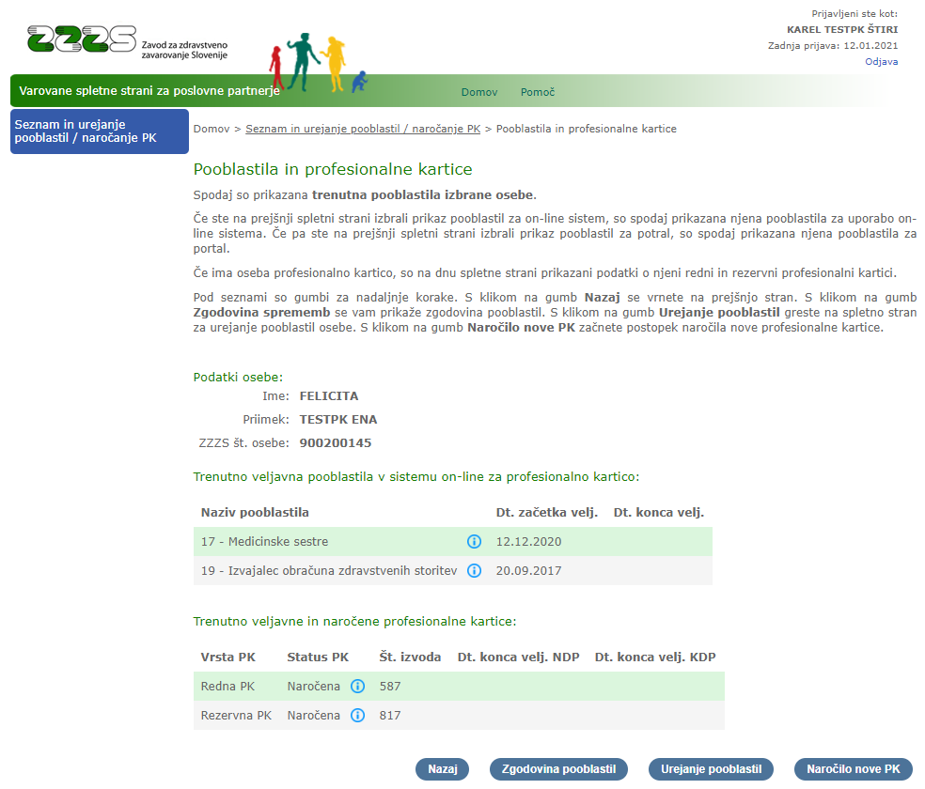
Slika 15: Prikaz podatkov o pooblastilih osebe v sistemu on-line in profesionalnih karticah osebe

Če pa je bilo iskanje na izhodiščni strani narejeno po vrsti pooblastil »Portal«, bodo na tej spletni strani prikazana pooblastila za portal (glej sliko 16).

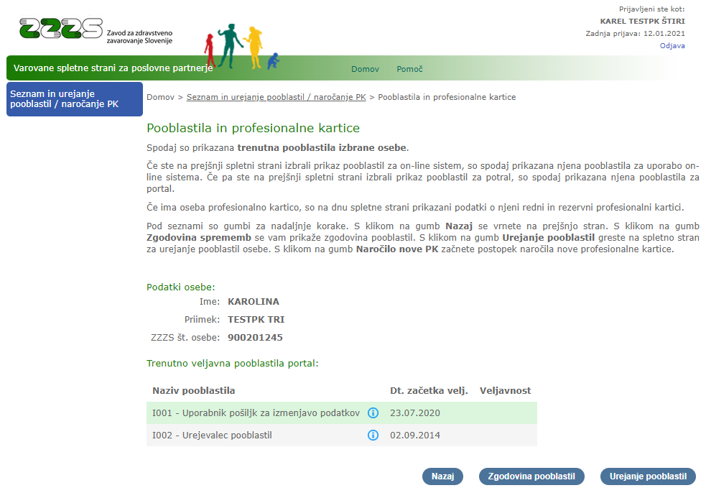
Slika 16: Prikaz podatkov o pooblastilih osebe na portalu

S klikom na moder krogec z znakom »i«, se vam pri pooblastilih prikaže opis pooblastila, pri profesionalnih karticah pa informacija o statusu profesionalne kartice. Primer obvestila, ko je profesionalna kartica v postopku naročanja ali prejema, je prikazan na sliki 17.

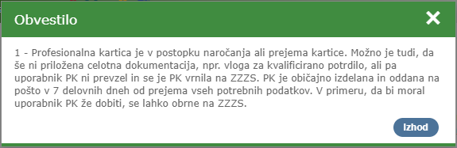
Slika 17: Obvestilo o statusu profesionalne kartice

S klikom na gumb »Zgodovina pooblastil« (glej sliki 15 ali 16), se vam prikaže spletna stran z zgodovino pooblastil te osebe za on-line sistem ali za portal. Primer prikaza zgodovine pooblastil je na sliki 18.

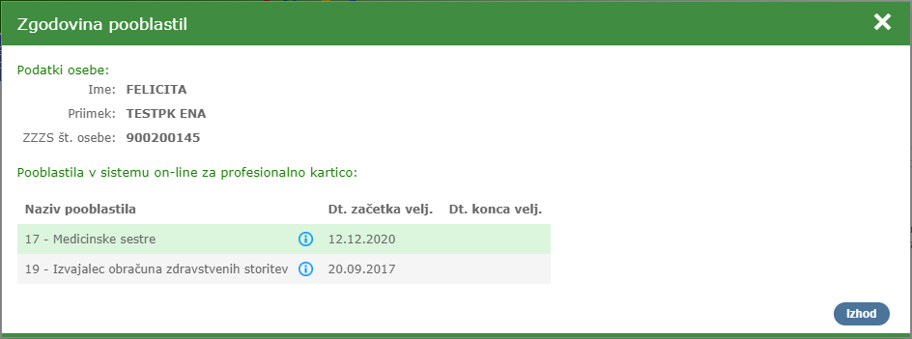
Slika 18: Prikaz zgodovine pooblastil osebe

S klikom na gumb »Urejanje pooblastil« (glej sliko 15) se vam prikaže spletna stran, na kateri lahko spremenite pooblastila osebe. Spremembe pooblastil morate digitalno podpisati, za kar potrebujete podpisno komponento proXSign. Če te komponente še nimate nameščene na vašem računalniku, dobite obvestilo, v katerem s klikom na gumb za namestitev te komponente preidete na spletno stran proizvajalca komponente, kjer za namestitev komponente sledite tam prikazanim navodilom in se po izvedeni namestitvi vrnete na zavihek brskalnika, v katerem uporabljate ZZZS-jev portal.

Če imate podpisno komponento že nameščeno, se vam prikaže obvestilo, kot je vidno na sliki 19.

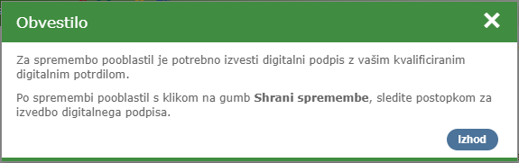
Slika 19: Obvestilo o urejanju pooblastil

Po kliku na gumb »Izhod«, se vam glede na predhodno izbiro za pregled pooblastil za on-line sistem ali za portal prikaže spletna stran, ki je prikazana na sliki 20 ali spletna stran, ki je prikazana na sliki 22.

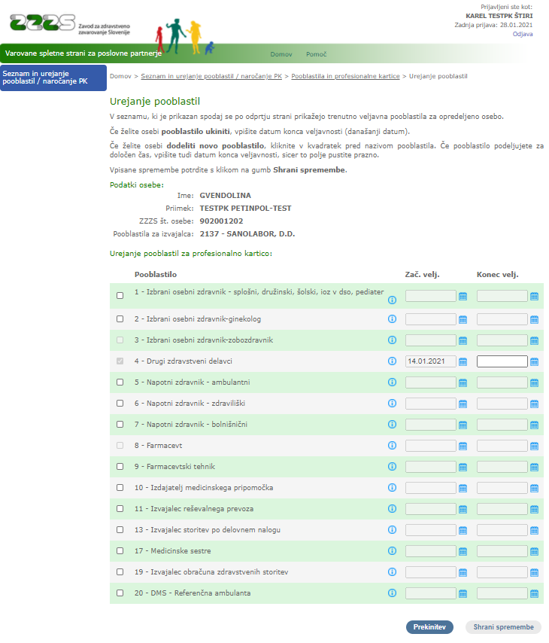
Slika 20: Spletna stran za urejanje pooblastil za sistem on-line

Spremembe pooblastil naredite tako, da z miško kliknete na kvadratek pred nazivom pooblastila. Kot začetek veljavnosti izbranega pooblastila se privzeto prikaže trenutni datum. Če želite pooblastilo naročiti za omejen čas, vpišite tudi datum konca veljavnosti.

Pooblastila, ki jih oseba že ima, imajo na spletni strani prikazano kljukico pred nazivom, kvadratek pa je sivo obarvan. Če želite, katero od teh pooblastil osebe ukiniti, v polje »Konec velj.« vpišite današnji datum.

Pooblastila, ki imajo pred nazivom prikazan siv kvadratek in v kvadratku ni prikazane kljukice, ni mogoče naročiti, ker glede na podatke RIZDDZ, oseba takih pooblastil ne more pridobiti.

Nekatera pooblastila so med seboj nezdružljiva, kar pomeni, da osebi ni mogoče urediti katerega izmed novih pooblastil, če ima na novo izbrano ali že predhodno veljavno nezdružljivo pooblastilo.

Spremembe potrdite s klikom na gumb »Shrani spremembe«. Odpre se nova spletna stran in prikaže se vam dokument, na katerem so prikazani podatki o trenutnih pooblastilih, pooblastilih, ki bodo odvzeta in pooblastilih, ki bodo dodana na novo. Glej sliko 21.

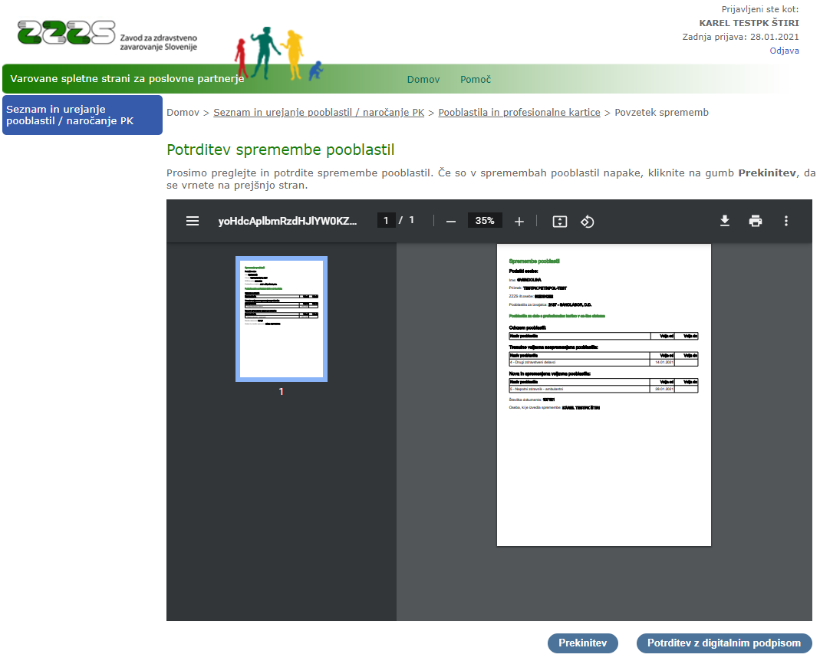
Slika 21: Prikaz dokumenta s povzetkom sprememb pooblastil v on-line sistemu

Če ste predhodno izbrali pregled pooblastil za portal, se vam bo za urejanje pooblastil prikazala spletna stran, ki je prikazana na sliki 22.
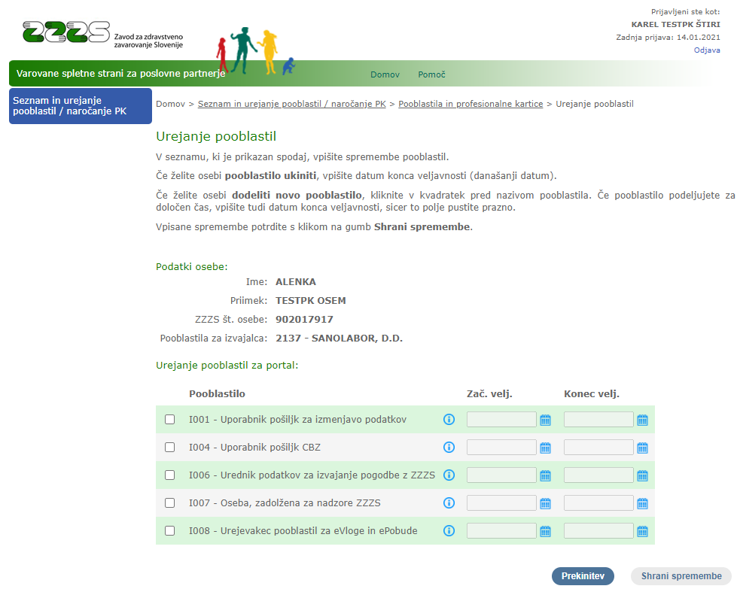
Slika 22: Urejanje pooblastil za portal

Na strani lahko spremenite pooblastila osebe za uporabo portala. Novo pooblastilo podelite tako, da z miško kliknete na kvadratek pred nazivom pooblastila. Kot začetek veljavnosti pooblastila se privzeto prikaže trenutni datum. Če želite pooblastilo naročiti za omejen čas, vpišite tudi datum konca veljavnosti.

Če želite, katero od veljavnih pooblastil preklicati, pri takem pooblastilu v polje »Konec velj.« vpišete današnji datum. Spremembe pooblastil shranite s klikom na gumb »Shrani spremembe«.

Prikaže se vam dokument s povzetkom sprememb pooblastil za portal. Glej sliko 23.

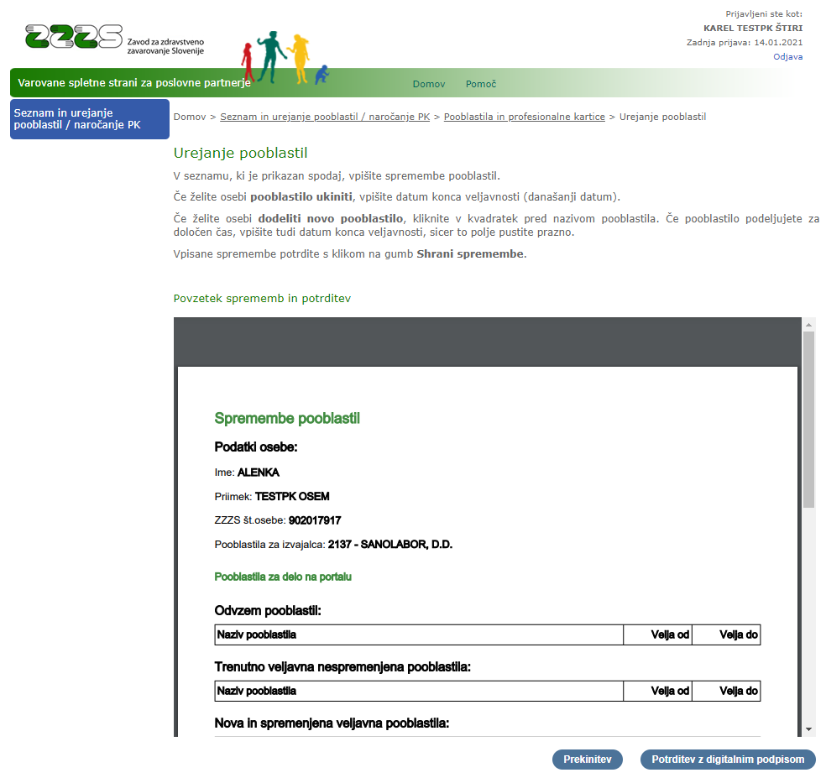
Slika 23: Dokument s povzetkom sprememb pooblastil za portal

S klikom na gumb »Potrditev z digitalnim podpisom« sprožite digitalno podpisovanje. Prikaže se vam okno, v katerem izberete digitalno potrdilo, s katerim boste podpisali dokument (glej sliko 24).

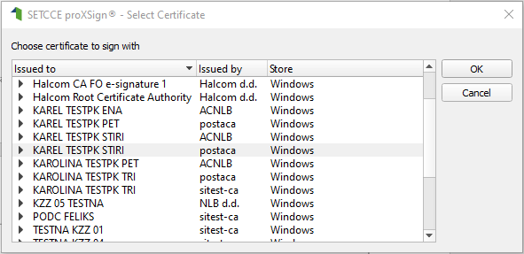
Slika 24: Okno za izbor digitalnega potrdila za podpis

S klikom na gumb »OK« izvedete digitalno podpisovanje. Ko je dokument digitalno podpisan, se izvedejo tudi spremembe pooblastil za izbrano osebo v evidencah na ZZZS.

Za osebo lahko tudi naročite novo profesionalno kartico, če je sedanja profesionalna kartica okvarjena, so se spremenili vidni podatki (npr. je oseba spremenila priimek) ipd. Na spletni strani s pregledom pooblastil (glej sliko 15) v takem primeru kliknite na gumb »Naročilo nove PK«. Prikaže se vam spletna stran, ki je prikazana na sliki 25.

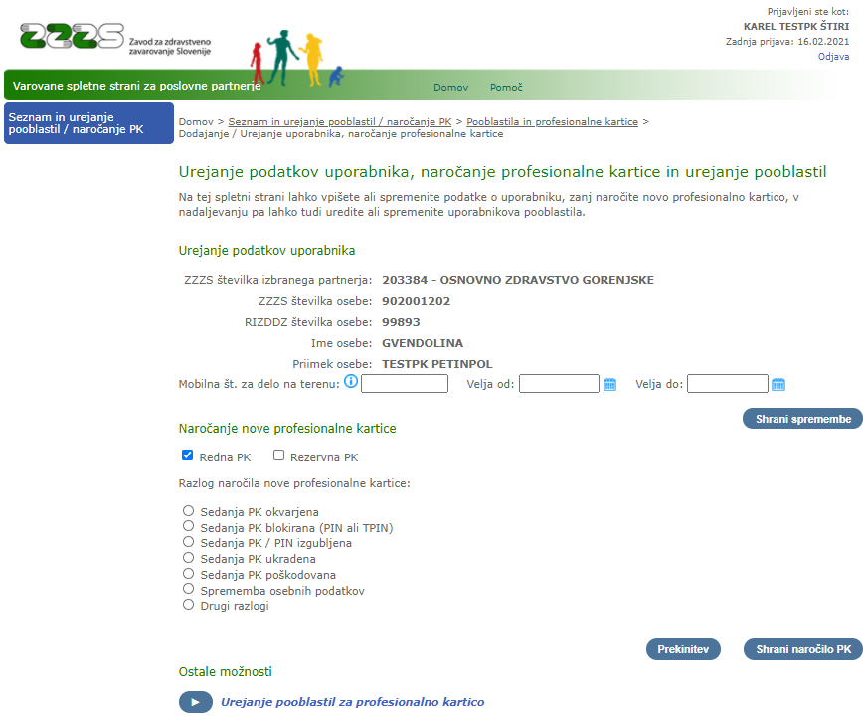
Slika 25: Spletna stran za urejanje podatkov o uporabniku in naročilo nove profesionalne kartice

Na tej spletni strani lahko v zgornjem delu spremenite uporabnikovo mobilno številko za delo na terenu in določite obdobje njene veljavnosti. Da se bodo spremenjeni podatki shranili, kliknite na gumb »Shrani spremembe«.

V spodnjem delu strani za prikazano osebo naročite profesionalno kartico – zgolj redno ali zgolj rezervno kartico ali obe. Določiti morate tudi razlog naročila. S klikom na gumb »Shrani naročilo PK« izvedete naročilo. Po vmesnem obvestilu, na katerem potrdite naročilo nove kartice, se vam prikaže obvestilo, ki je prikazano na sliki 26. Če je oseba, za katero ste naročili novo profesionalno kartico zdravnik ali farmacevt in oseba še ni oddala vloge za izdajo kvalificiranega digitalnega potrdila za zapis na novo profesionalno kartico, obvestilo vsebuje opozorilo, da mora oseba za dokončno pridobitev profesionalne kartice na eni od enot ZZZS osebno oddati še pisno vlogo za izdajo kvalificiranega digitalnega potrdila.

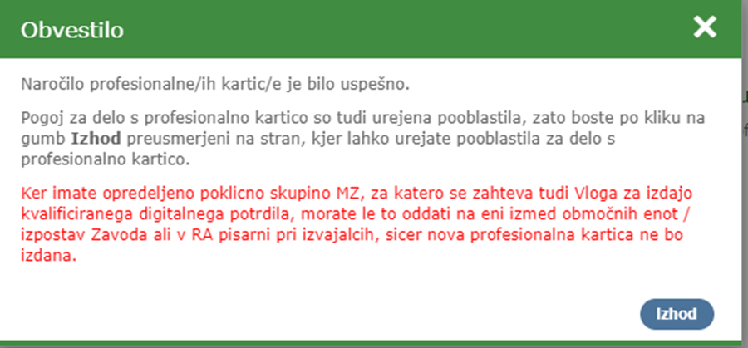
Slika 26: Obvestilo o uspešnem naročilu nove profesionalne kartice

Po kliku na gumb »Izhod« boste preusmerjeni na spletno stran za urejanje pooblastil za delo z novo profesionalno kartico, ki je prikazana na sliki 20.

V primeru, da je za osebo profesionalna kartica že naročena, vam bo portal prikazal ustrezno obvestilo in naročilo ne bo izvedeno.

Če ste na prvi strani po izbiri menija Seznam in urejanje pooblastil / naročanje PK izbrali vrsto pooblastila On-line sistem, potem vam je na dnu spletne strani, ki je prikazana na sliki 25, na voljo povezava za urejanje pooblastil, ki jo uporabite, če želite za osebo ločeno, brez naročila nove profesionalne kartice, spremeniti pooblastila za profesionalno kartico. Kako se urejajo pooblastila za profesionalno kartico, je razvidno na sliki 20.

Vpis novega uporabnika z naročilom prvega izvoda profesionalne kartice in urejanjem pooblastil za on-line sistem

Na začetni spletni strani (glej sliko 14) je uporabniku na voljo gumb »Nov uporabnik«, s katerim se vpišejo podatki o novem uporabniku in v nadaljevanju uredi njegova pooblastila za on-line sistem ter po potrebi naroči tudi novo profesionalno kartico. To je mogoče, kadar je na začetni strani izbrana vrsta pooblastila On-line sistem. Ob kliku na naveden gumb, se vam pokaže spletna stran, ki je prikazana na sliki 27.

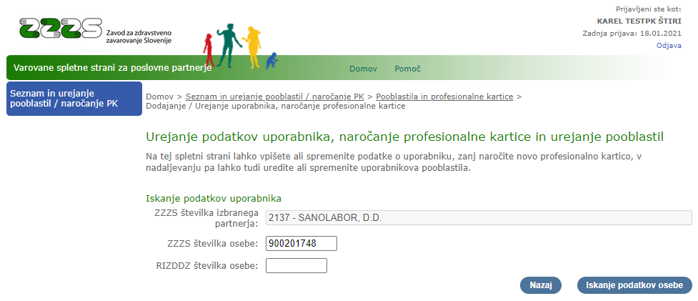
Slika 27: Določitev uporabnika

Za določitev osebe je potrebno vnesti ZZZS številko ali RIZDDZ številko osebe in klikniti na gumb »Iskanje podatkov osebe«. Če oseba s podano ZZZS številko ali podano RIZDDZ številko ni zaposlena pri izvajalcu, v imenu katerega uporabljate portal, za tako osebo ni mogoče urejati pooblastil. V takem primeru se prikaže obvestilo, ki je prikazano na sliki 28.

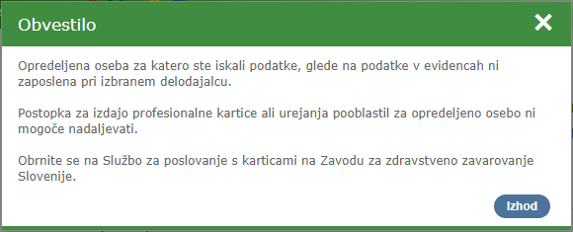
Slika 28: Obvestilo, da oseba, za katero se urejajo pooblastila ni zaposlena pri izvajalcu, v imenu katerega urejevalec ureja pooblastila

Če vnesena ZZZS številka ali vnesena RIZDDZ številka ne obstaja, se prikaže obvestilo, da podatki ne obstajajo – glej sliko 29.

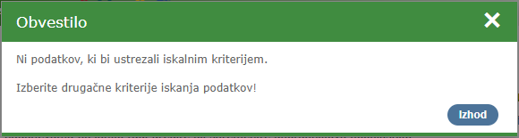
Slika 29: Obvestilo, da oseba s podano ZZZS številko ali RIZDDZ številko ne obstaja

Če oseba z vpisano ZZZS številko obstaja in je zaposlena pri izvajalcu, v imenu katerega urejevalec pooblastil uporablja portal, se prikažejo podatki osebe in gumb »Dodaj uporabnika« (slika 30). Po kliku na gumb se podatki za novega uporabnika PK shranijo v evidenco na Zavodu. Prikaže se del za naročilo prvega izvoda PK.

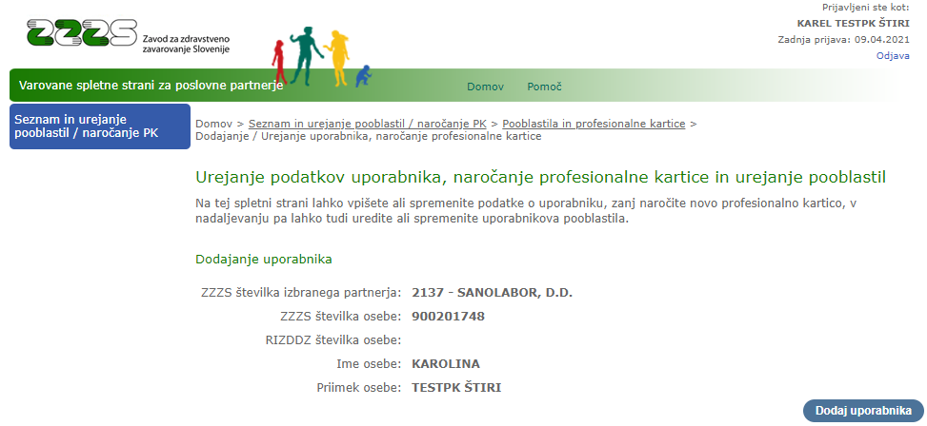
Slika 30: Dodajanje novega uporabnika PK v evidenco na ZZZS

V spodnjem delu spletne strani pa s klikom na gumb »Shrani naročilo PK« izvedete naročilo nove profesionalne kartice. Privzeto je označeno, da bosta naročeni tako redna, kot rezervna profesionalna kartica. Glej sliko 31.

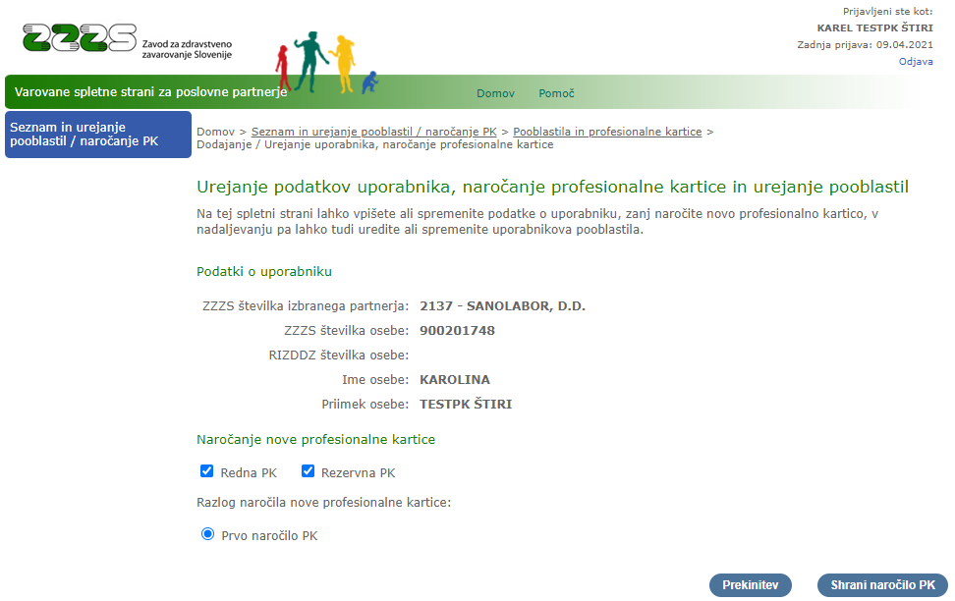
Slika 31: Spletna stran za urejanje podatkov o uporabniku in naročilo nove profesionalne kartice

Po kliku na gumb »Shrani naročilo PK« se vam prikaže okno, ki je prikazano na sliki 32, na katerem s klikom na gumb »Potrditev« potrdite naročilo profesionalne kartice.

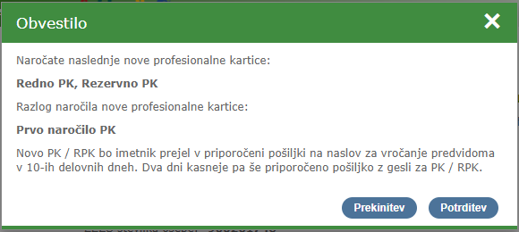
Slika 32: Okno za potrditev naročila nove profesionalne kartice

Če je bilo naročilo PK uspešno izvedeno, vam portal prikaže sporočilo, ki je prikazano na sliki 33.

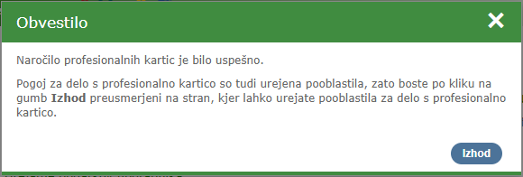
Slika 33: Okno z obvestilom glede naročila profesionalne kartice

S klikom na gumb »Izhod« boste preusmerjeni na spletno stran za vpis pooblastil novega imetnika profesionalne kartice. Kako se vpiše in potrdi pooblastila, je opisano pri sliki 20.

Če za opredeljeno ZZZS št. osebe že obstaja izdana profesionalna kartica, se omogoči naročilo naslednjega izvoda profesionalne kartice in urejanje pooblastil preko povezave Urejanje pooblastil za profesionalno kartico, kot je prikazano na sliki 25.

Vpis novega uporabnika z urejanjem pooblastil za portal

Kadar je na začetni strani izbrana vrsta pooblastila Portal, se po kliku na gumb »Nov uporabnik« odpre spletna stran, kot je prikazana na sliki 27. Če je iskanje osebe uspešno, se v tem primeru omogoči le urejanje pooblastil za portal preko povezave Urejanje pooblastil za portal, kot je prikazano na sliki 34. Po kliku na povezavo se odpre stran za urejanje pooblastil na portalu, kot je prikazano na sliki 22, kjer vpišete uporabnikova pooblastila za portal.

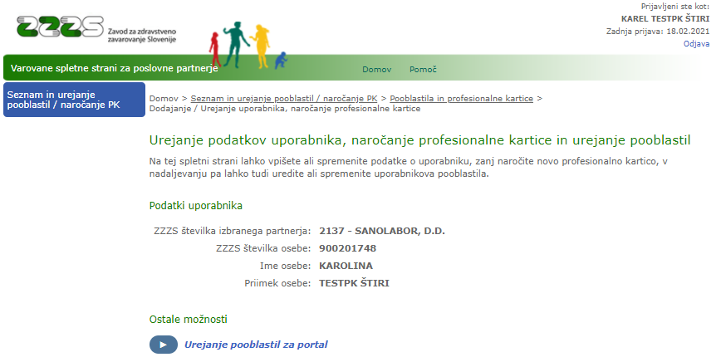
Slika 34: Urejanje pooblastil za portal za novega uporabnika

Prekinitev seje

Če uporabnik portala ni aktiven pri delu na portalu več kot 10 minut, se seja prekine. V tem primeru se prikaže obvestilo (slika 35).

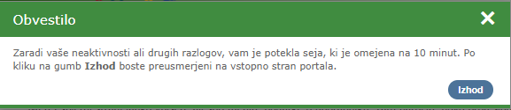
Slika 35: Okno z obvestilom o prekinitvi seje

3.13. Pošiljanje cen zdravil v CBZ

Izvajalci zdravstvenih storitev in drugi zavezanci, ki jih določa Pravilnik o centralni bazi zdravil za uporabo v humani medicini ZZZS-ju pošiljajo podatke o cenah zdravil. Podatki se pošiljajo v elektronski obliki, s pomočjo ZZZS-jevega portala za izvajalce in dobavitelje.

Uporabnik portala, ki ima pooblastilo I004 (za urejanje pooblastil glej poglavje 2.2.3.), ima v meniju na levi strani prikazano izbiro »Pošiljanje cen zdravil v CBZ«. Ko kliknete na to izbiro, se vam prikaže spletna stran, na kateri oddate datoteko z novimi podatki o cenah zdravil (slika 36).

Datoteko morate pripraviti v obliki XML in jo komprimirati s programsko opremo ZIP, kot je opisano v Tehničnem navodilu za elektronsko pošiljanje in prevzem podatkov o cenah zdravil, ki je dostopno na tem naslovu:
http://www.zzzs.si/zzzs/info/egradiva.nsf/o/2BB019F880D3D747C125822F002AF019?OpenDocument

V polju »Datum priprave pošiljke« vnesete datum, ko je bila pripravljena datoteka. V polje Zaporedna št. pošiljke vnesite 1, če se pošilja prva (edina) datoteka s tem datumom. Če za isti dan pošiljate dve ali več datotek, v polje vnesite 2 oz. naslednjo zaporedno številko. V polje Komentar lahko vnesete opis podatkov, ki se jih pošilja in vam je potem prikazan na seznamu poslanih datotek, da lažje sledite katere podatke ste že poslali.

S klikom na gumb »Izberite datoteko« se vam pokaže okno, kjer izberete datoteko. Ime izbrane datoteke se vam pokaže zraven gumba »Izberite datoteko«. Nato se s klikom na gumb »Pošlji pošiljko na ZZZS« prožite pošiljanje datoteke ZZZS-ju.

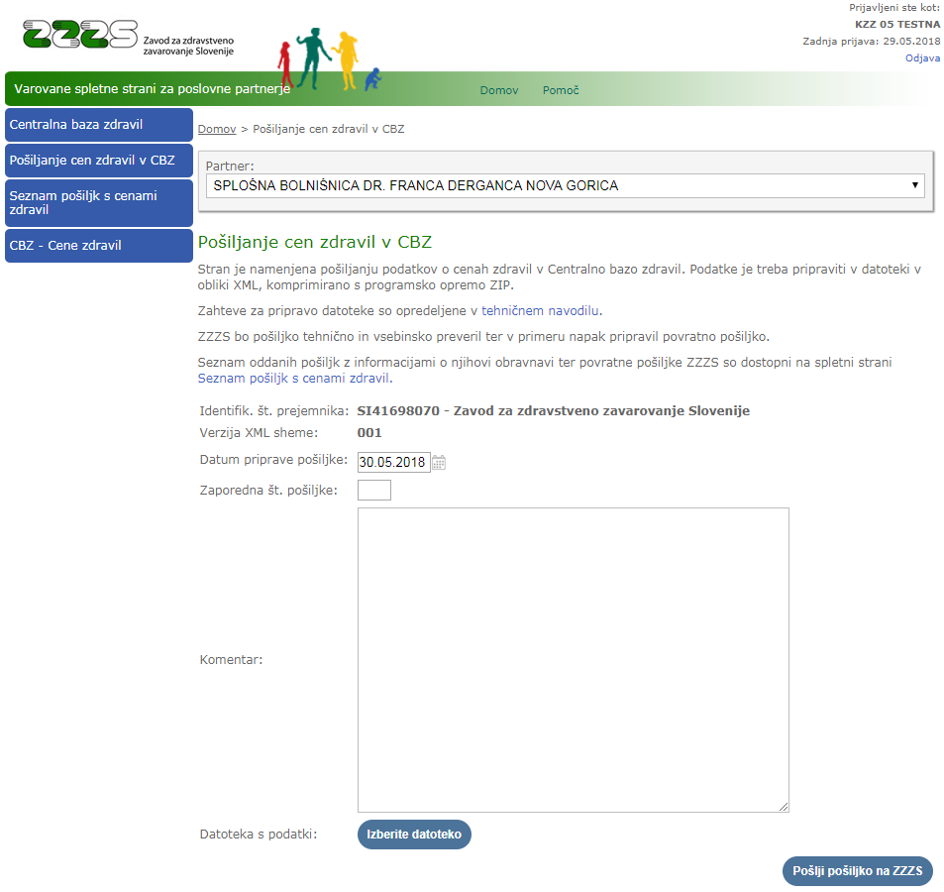
Slika 36: Stran za pošiljanje podatkov o cenah zdravil

3.14. Pregled pošiljk s podatki o cenah zdravil

Poslane pošiljke (datoteke) s podatki o cenah zdravil lahko spremljate na spletni strani, ki je na meniju dostopna z izbiro »Seznam pošiljk s cenami zdravil«. Menijska izbira je dostopna uporabnikom s pooblastilom I004. Spletna stran je prikazana na sliki 37.

V seznamu je za vsako pošiljko izvajalca razvidno stanje pošiljke, ki je lahko:
- Napaka pri sprejemu (pri pošiljanju podatkov na ZZZS je prišlo do tehnične napake, ZZZS ni prejel podatkov),
- Sprejeta (pošiljka je bila uspešno sprejeta v informacijski sistem ZZZS),
- Stornirana (pošiljko je izvajalec oz. dobavitelj storniral; kako se pošiljko stornira glej spodaj),
- V obdelavi (ZZZS preverja ustreznost pošiljke),
- Zavrnjena – napačna struktura ali ZIP format (pošiljko je ZZZS zavrnil, ker struktura podatkov ni ustrezna, ZZZS podatkov ne more uporabiti),
- Vsi podatki obdelani (ZZZS je zaključil obravnavo pošiljke in pri tem ni odkril napak, vsi poslani podatki so bili sprejeti),
- Zavrnjena – napačni podatki o pošiljki – posredovan odgovor (ZZZS je zaključil obravnavo pošiljke in pri tem odkril napake, pravilni podatki so bili sprejeti; uporabniku je na voljo povratna pošiljka, v kateri je razvidno, kateri podatki so bili zavrnjeni in kaj so bili razlogi za zavrnitev).

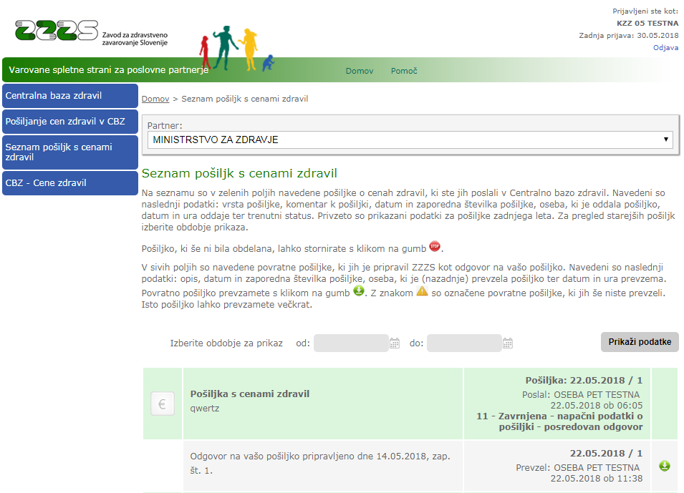
Slika 37: Seznam pošiljk izvajalca s cenami zdravil

Pravkar oddano pošiljko lahko stornirate (prekličete), kar lahko izvedete v roku 2 ur od oddaje s klikom na gumb .

3.15. Prevzem podatkov o cenah zdravil

Z uporabo podatkov o cenah zdravil, ki jih zavezanci pošiljajo ZZZS-ju, ZZZS enkrat dnevno pripravi združene podatke o cenah zdravil, ki jih zavezanci lahko prevzamejo na portalu ali z uporabo spletne storitve za avtomatizirano prevzemanje podatkov.

Prevzem teh podatkov na portalu je mogoč na spletni strani, do katere pridete s klikom na menijsko izbiro »CBZ – Cene zdravil«. Ta menijska izbira je dostopna uporabnikom s pooblastilom I004. Prikaže se vam spletna stran, kot je prikazana na sliki 38.

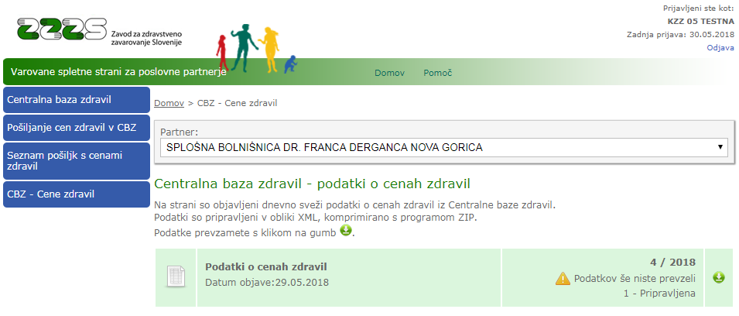
Slika 38: Podatki o cenah zdravil

Tu imate možnost, da s klikom na gumb na svoj računalnik oz. v svoj informacijski sistem prenesete datoteko s podatki o cenah zdravil. Na spletni strani so dostopni zadnji veljavni podatki, pripravljeni v zadnji noči.

Datoteka je pripravljena v obliki XML in komprimirana s programom ZIP. Vsebuje podatke o cenah zdravil, ki so jih ZZZS-ju poslali zavezanci. Struktura in značilnosti podatkov sta opisani v Tehničnem navodilu za elektronsko pošiljanje in prevzem podatkov o cenah zdravil, ki je dostopno na tem naslovu:
http://www.zzzs.si/zzzs/info/egradiva.nsf/o/2BB019F880D3D747C125822F002AF019?OpenDocument

Če je eden od pooblaščenih uporabnikov izvajalca oz. zavezanca danes podatke že prevzel, sta na spletni strani navedena podatka, kateri uporabnik in kdaj je izvedel prenos podatkov.

3.16. Urejanje kontaktnih podatkov izvajalca

Uporabnikom portala s pooblastilom I006 (za urejanje pooblastil glej poglavje 2.2.4.) je na portalu dostopna menijska izbira »Kontaktni podatki izvajalca zdravstvenih storitev«. S klikom na to izbiro se vam prikaže spletna stran, kjer pregledate in sproti urejate kontaktne podatke izvajalca, ki obsegajo:
- telefonske številke,
- elektronske naslove,
- naslov spletne strani in
- podatke o podpisnikih pogodb.

Na spletni strani (glej slike 39, 40 in 41) so prikazani trenutno veljavni kontaktni podatki.
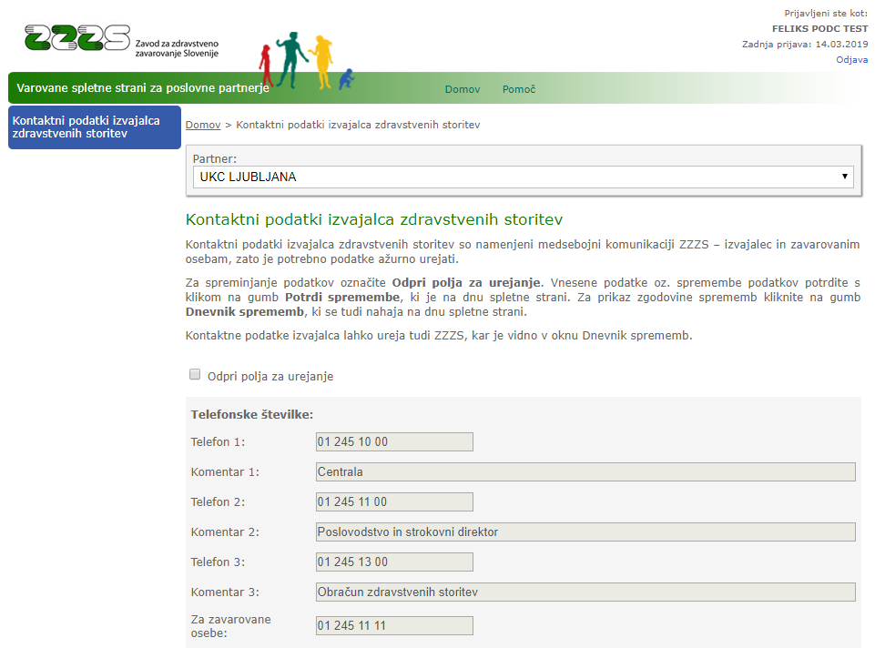
Slika 39: Prikaz kontaktnih podatkov izvajalca (telefonske številke)

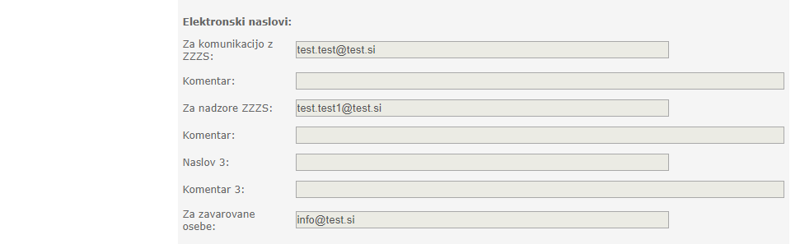
Slika 40: Prikaz kontaktnih podatkov izvajalca (elektronski naslovi)

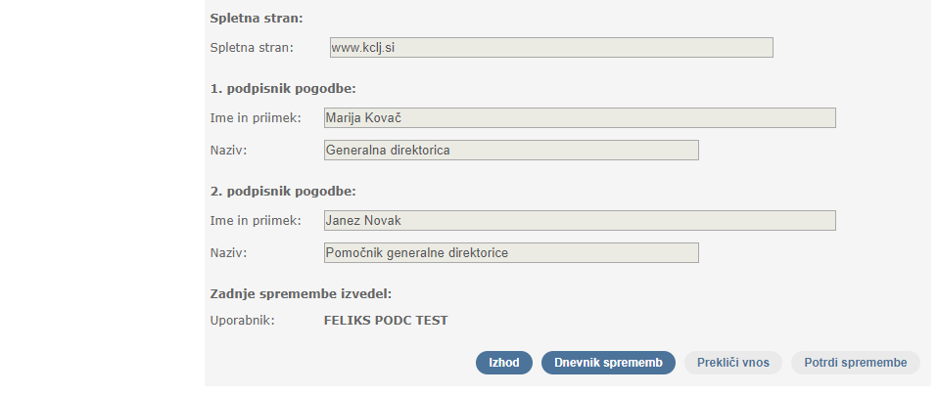
Slika 41: Prikaz kontaktnih podatkov izvajalca (spletna stran, podpisniki pogodb)

S klikom na kvadratek pri »Odpri polja za urejanje« (glej sliko 39), se polja odprejo za urejanje in lahko vnesete spremembe. Pri telefonskih številkah vnesete samo številke, portal ob shranitvi podatkov samodejno doda presledke.

Pri elektronskih naslovih (glej sliko 40) se kot prvi elektronski naslov navede tistega, na katerega izvajalec želi prejemati vsa sporočila ZZZS v zvezi z izvajanjem pogodbe. Drugi elektronski naslov pa je namenjen za prejem sporočil ZZZS v zvezi z nadzori. Če izvajalec za ta namen nima ločenega elektronskega naslova, tega podatka ne navaja. V tem primeru ZZZS elektronska sporočila v zvezi z nadzori pošilja na elektronski naslov za komunikacijo z ZZZS. V polje »Za nadzore ZZZS« lahko izvajalec vnese več elektronskih naslovov. V tem primeru morate med naslovi navesti vejice.
Primer vnosa: janez.novak@zazdravje.si, marija.kovac@zazdravje.si

Spremembe podatkov potrdite s klikom na gumb »Potrdi spremembe« na dnu spletne strani. Vpisane spremembe podatkov takoj postanejo veljavne. Če sprememb ne želite potrditi, kliknite na gumb »Prekliči vnos«.

Na dnu spletne strani se nahaja gumb »Dnevnik sprememb«. Ko kliknete nanj, se vam prikaže zgodovina sprememb kontaktnih podatkov, kjer je razvidno kdo, kdaj in katere podatke je spremenil. Glej sliko 42.

Podatke lahko na podlagi komunikacije z izvajalcem, s pomočjo svoje aplikacije, ureja tudi ZZZS. Pri teh spremembah je navedeno, da je spremembe izvedel ZZZS. Na dnu spletne strani je gumb »Izhod«. S klikom na ta gumb se vrnete na prejšnjo spletno stran.

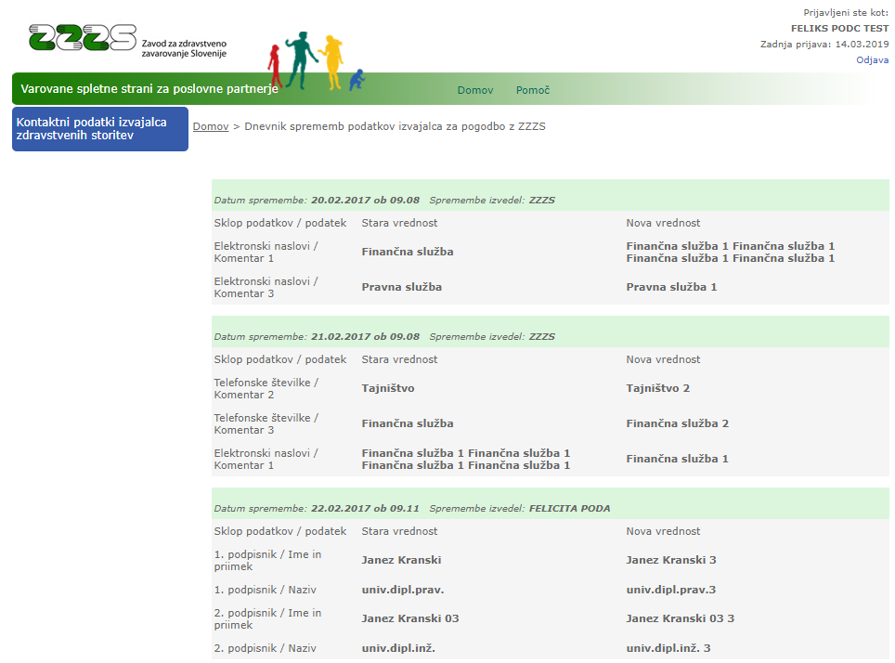
Slika 42: Prikaz zgodovine sprememb kontaktnih podatkov

3.17. Pregled in urejanje podatkov o vozilih za izvajanje programov NMP, nenujnih reševalnih prevozov in sanitetnih prevozov

Uporabniki portala s pooblastilom I006 (za urejanje pooblastil glej poglavje 2.2.4.) imajo na portalu dostopno menijsko izbiro »Pregled in urejanje vozil za izvajanje programov NMP, nenujnih reševalnih prevozov in sanitetnih prevozov«.

S pomočjo te funkcionalnosti portala izvajalec ZZZS-ju sporoča podatke o teh vozilih. ZZZS prejete podatke pregleda in potrdi. Potrjeni podatki se uporabljajo pri kontrolah pravilnosti obračuna storitev reševalnih prevozov.

S klikom na menijsko izbiro, se vam prikaže spletna stran, kjer imate vpogled v trenutne potrjene (veljavne) podatke o vozilih za izvajanje programov NMP, nenujnih reševalnih prevozov in sanitetnih prevozov. Glej sliko 43.
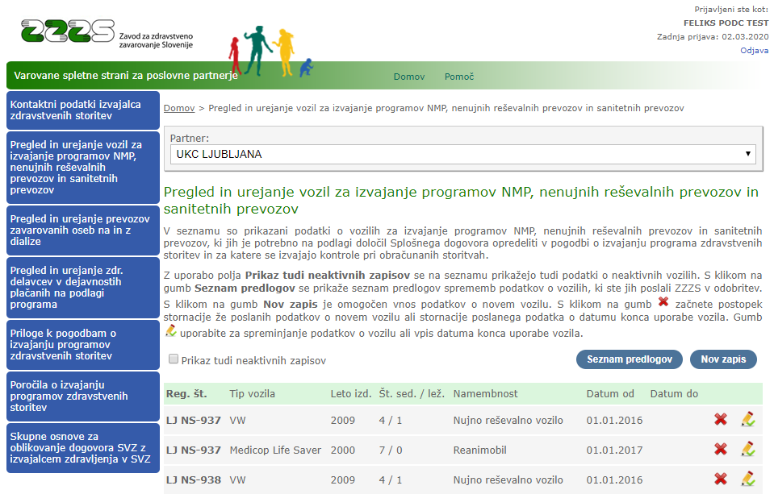
Slika 43: Spletna stran s prikazanimi podatki o vozilih

S klikom na kvadratek »Prikaz tudi neaktivnih zapisov« se na seznamu prikažejo tudi vozila, pri katerih je izpolnjen podatek »Datum do«, ki označuje, da se vozilo od tega datuma naprej ne uporablja več.

S klikom na gumb začnete postopek za vnos podatkov o novem vozilu. Prikaže se vam okno za vpis podatkov o novem vozilu (glej sliko 44).

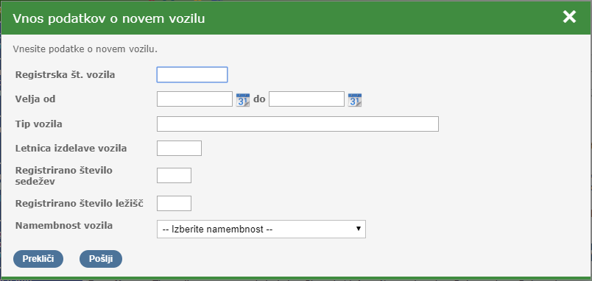
Slika 44: Okno za vnos podatkov o novem vozilu

Pri vpisu datumov si lahko pomagate s koledarčkom, ki se vam odpre, če kliknete na slikico pri polju. Namembnost vozila izberete izmed opcij, ki so na voljo v spustnem seznamu. Vnos podatkov potrdite s klikom na gumb »Pošlji«. Podatki o vozilu bodo s tem poslani v potrditev na ZZZS. Če podatkov ne želite shraniti in poslati na ZZZS, kliknite na gumb »Prekliči«.

Na seznamu vozil, ki je prikazan na sliki 43, lahko tudi spremenite podatke o posameznem vozilu. V tem primeru kliknete na gumb v vrstici, v kateri so prikazani podatki tega vozila. Prikaže se vam okno, v katerem lahko vpišete spremembe podatkov in jih s klikom na gumb »Pošlji« pošljete v potrditev na ZZZS (glej sliko 45).

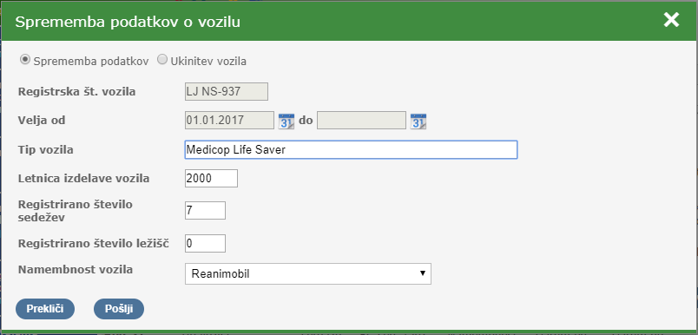
Slika 45: Okno za spreminjanje podatkov o vozilu

S pomočjo istega okna lahko tudi opredelite, da se posamezno vozilo ukine (preneha uporabljati). V tem primeru na vrhu okna kliknete na oznako »Ukinitev vozila«, vpiše datum v polju »Velja – do« in kliknete na gumb »Pošlji«.

Če sprememb ne želite shraniti in poslati v potrditev na ZZZS, kliknete na gumb »Prekliči«.

Na seznamu vozil, ki je prikazan na sliki 43, lahko tudi prekličete že poslane podatke na ZZZS. Postopek uporabite v primeru, ko ste na ZZZS pomotoma poslali podatke o novem vozilu ali ste pomotoma poslali datum ukinitve vozila in je ZZZS poslane podatke že potrdil.

Postopek preklica prožite s klikom na gumb v vrstici, v kateri so prikazani podatki o vozilu, za katerega ste podatke na ZZZS poslali pomotoma ali ste pomotoma poslali datum ukinitve vozila. Prikaže se vam okno, kot je vidno na sliki 46.

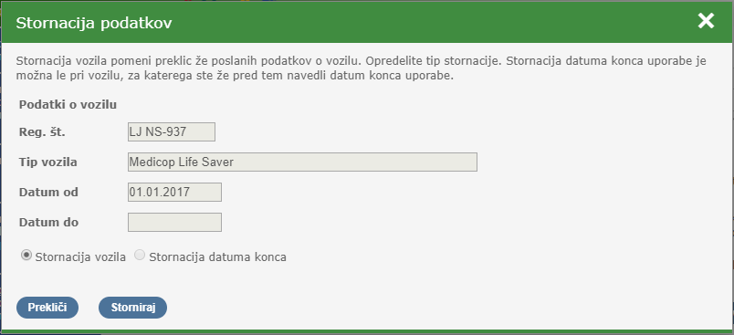
Slika 46: Okno za preklic (stornacijo) poslanih podatkov o vozilu

Če želite preklicati poslane podatke o novem vozilu, na oknu spodaj izberete opcijo »Stornacija vozila«. Če pa želite preklicati poslan podatek o datumu ukinitve vozila, izberete opcijo »Stornacija datuma konca«. Ta opcija je omogočena samo pri vozilih, za katere ste uporabnik že predhodno poslali ZZZS-ju informacijo o ukinitvi vozila in je na seznamu, ki je prikazan na sliki 40 prikazan »Datum do«.

Na seznamu, ki je prikazan na sliki 43, lahko s klikom na gumb preidete na spletno stran, kjer vidite, katere podatke ste že poslali na ZZZS v potrditev (slika 47). Med temi podatki so lahko podatki o novem vozilu, spremembe podatkov o vozilu, informacija o ukinitvi uporabe vozila ali preklic (stornacija) podatkov novega vozila ali preklic poslanega datuma o ukinitvi uporabe vozila.

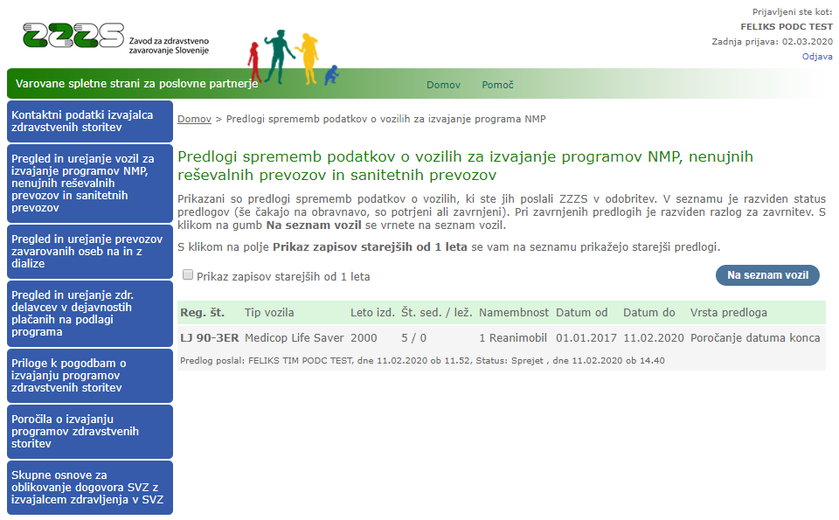
Slika 47: Spletna stran za prikaz predlogov sprememb podatkov o vozilih

Na seznamu je razviden tudi status poslanih podatkov – ali je bil predlog s strani ZZZS sprejet, zavrnjen ali še čaka na obravnavo. Pri predlogih, ki so zavrnjeni je razviden razlog zavrnitve.

Če kliknete na opcijo »Prikaz zapisov starejših od 1 leta« se na seznamu prikažejo tudi predlogi, ki so bili vpisani več kot 1 leto nazaj.

S klikom na gumb se vrnete na spletno stran, ki je prikazana na sliki 43.

3.18. Pregled in urejanje podatkov o prevozih zavarovanih oseb na in z dialize

Uporabniki portala s pooblastilom I006 (za urejanje pooblastil glej poglavje 2.2.4.) imajo na portalu dostopno menijsko izbiro »Pregled in urejanje prevozov zavarovanih oseb na in z dialize«.

S pomočjo te funkcionalnosti portala izvajalec ZZZS-ju pošilja podatke o prevozih zavarovanih oseb na in z dialize. ZZZS prejete podatke pregleda in potrdi. Potrjeni podatki se uporabljajo pri kontrolah obračuna storitev prevozov zavarovanih oseb na in z dialize.

S klikom na to izbiro se vam prikaže spletna stran, kjer imate vpogled v potrjene (veljavne) podatke o prevozih. Glej sliko 48.

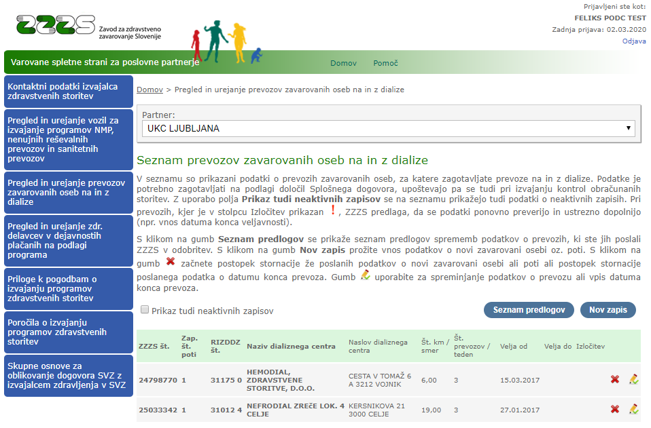
Slika 48: Spletna stran s prikazanimi podatki o prevozih na in z dialize

S klikom na kvadratek »Prikaz tudi neaktivnih zapisov«, se na seznamu prikažejo tudi prevozi, pri katerih je izpolnjen podatek »Datum do«, ki označuje, da se prevoz od navedenega datuma ne izvaja več.

S klikom na gumb začnete postopek za vnos podatkov o novem prevozu. Prikaže se vam okno za vpis podatkov o novem prevozu (slika 49).

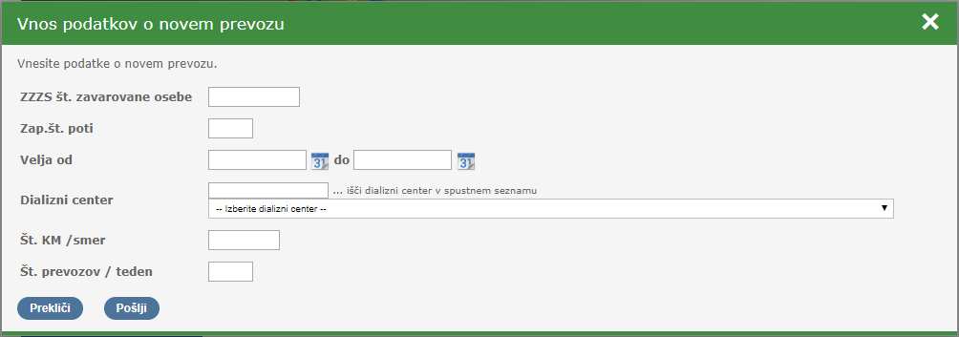
Slika 49: Okno za vnos podatkov o novem prevozu

Tu vnesete ZZZS številko zavarovane osebe in ostale podatke o prevozu. Dializni center lahko izberete v spustnem seznamu. Vnos podatkov potrdite s klikom na gumb »Pošlji«. S tem bodo podatki o novem prevozu poslani v potrditev na ZZZS. Če podatkov ne želite shraniti in poslati na ZZZS, kliknite na gumb »Prekliči«.

Na seznamu prevozov, ki je prikazan na sliki 48, lahko spremenite podatke o posameznem prevozu. V tem primeru kliknite na gumb v vrstici, v kateri so prikazani podatki tega prevoza. Prikaže se vam okno, v katerem lahko vpišete spremembe podatkov in jih s klikom na gumb »Pošlji« pošljete v potrditev na ZZZS. Glej sliko 50.

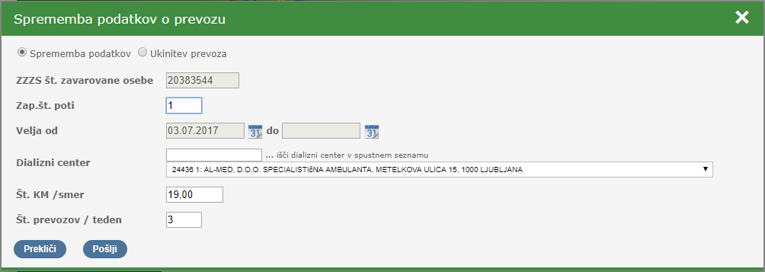
Slika 50: Okno za vpis sprememb podatkov o prevozu

S pomočjo istega okna lahko tudi opredelite, da se posamezen prevoz ukine (preneha izvajati). V tem primeru na vrhu okna kliknite na oznako »Ukinitev prevoza«, vpišete datum v polju »Velja – do« in kliknete na gumb »Pošlji«.

Če sprememb ne želite shraniti in poslati v potrditev na ZZZS, kliknite na gumb »Prekliči«.

Na seznamu prevozov, ki je prikazan na sliki 48, lahko tudi prekličete že poslane podatke na ZZZS. Postopek uporabite v primeru, da ste na ZZZS pomotoma poslali podatke o novem prevozu ali ste pomotoma poslali datum ukinitve prevoza in je ZZZS poslane podatke že potrdil. Postopek preklica prožite s klikom na gumb v vrstici, v kateri so prikazani podatki o prevozu, za katerega ste podatke na ZZZS poslali pomotoma ali ste pomotoma poslali datum ukinitve prevoza. Prikaže se vam okno, kot je vidno na sliki 51.

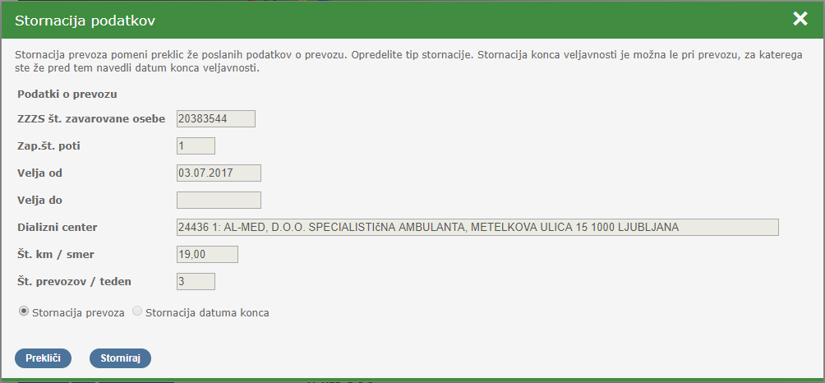
Slika 51: Okno za preklic (stornacijo) poslanih podatkov o prevozu

Če želite preklicati poslane podatke o novem prevozu, na oknu spodaj izberete opcijo »Stornacija prevoza«. Če pa želite preklicati poslan podatek o datumu ukinitve prevoza, izberete opcijo »Stornacija datuma konca«. Ta opcija je omogočena samo pri prevozih, za katere je uporabnik že predhodno poslal ZZZS-ju informacijo o ukinitvi prevoza in je na seznamu, ki je prikazan na sliki 48, prikazan »Datum do«.

Na seznamu, ki je prikazan na sliki 48, lahko s klikom na gumb preidete na spletno stran (glej sliko 52), kjer vidite, katere podatke ste že poslali na ZZZS v potrditev. Med temi podatki so lahko podatki o novem prevozu, spremembe podatkov o prevozu, informacija o prenehanju izvajanja posameznega prevoza ali preklic (stornacija) podatkov novega prevoza ali preklic poslanega datuma o prenehanju izvajanja prevoza.

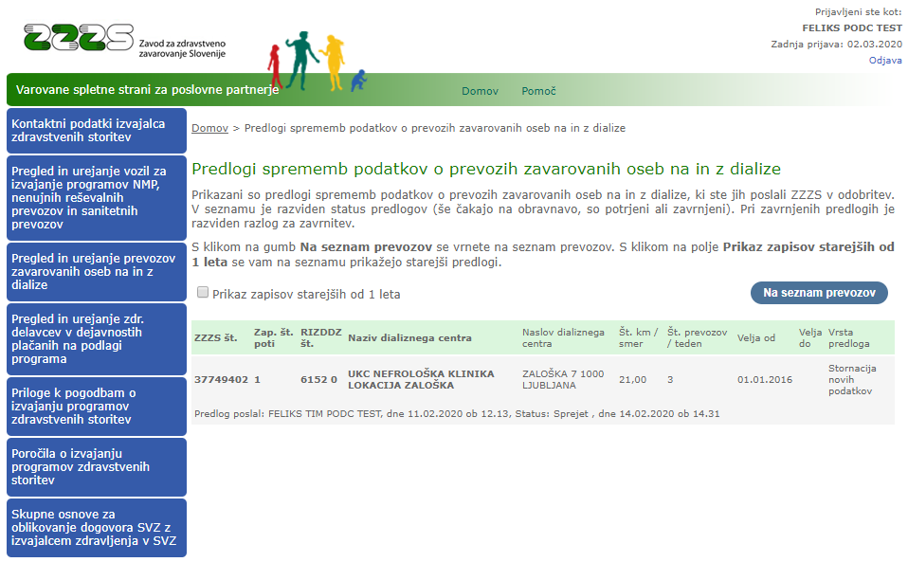
Slika 52: Spletna stran s prikazanimi predlogi sprememb podatkov o prevozih na in z dialize

Na seznamu je razviden tudi status poslanih podatkov – ali je bil predlog s strani ZZZS sprejet, zavrnjen ali še čaka na obravnavo. Pri predlogih, ki so zavrnjeni, je razviden razlog zavrnitve.

Če kliknete na opcijo »Prikaz zapisov starejših od 1 leta« se na seznamu prikažejo tudi predlogi, ki so bili vpisani več kot 1 leto nazaj.

S klikom na gumb se vrnete na spletno stran, ki je prikazana na sliki 48.

3.19. Pregled in urejanje podatkov o zdravstvenih delavcih v dejavnostih, plačanih na podlagi programa

Uporabniki portala s pooblastilom I006 (za urejanje pooblastil glej poglavje 2.2.4.) lahko na portalu uporabijo menijsko izbiro »Pregled in urejanje zdr. delavcev v dejavnostih plačanih na podlagi programa«.

S to funkcionalnostjo lahko pregledate trenutno veljavne podatke o zdravstvenih delavcih v dejavnostih, plačanih na podlagi programa in ZZZS-ju pošiljate spremembe teh podatkov.

S klikom na menijsko izbiro se vam prikaže spletna stran, kjer imate vpogled v trenutne podatke o zdravstvenih delavcih. Glej sliko 53.

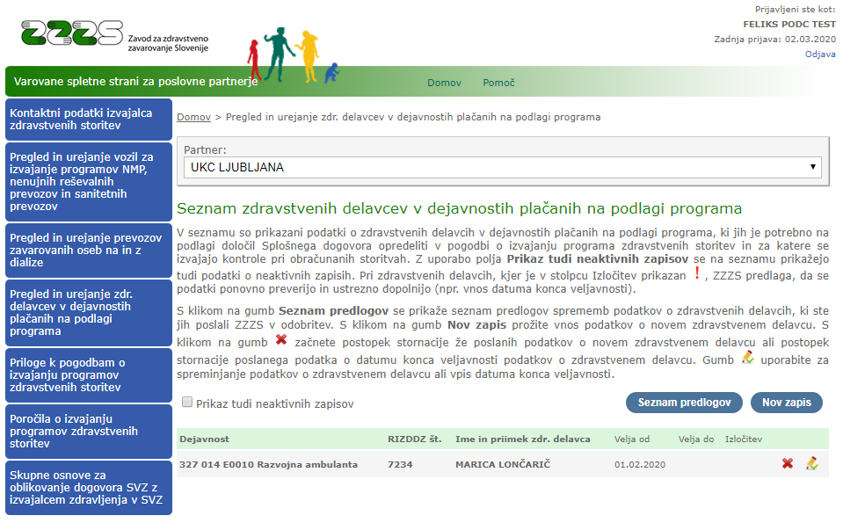
Slika 53: Spletna stran s prikazanimi podatki o zdravstvenih delavcih

S klikom na kvadratek »Prikaz tudi neaktivnih zapisov« se na seznamu prikažejo tudi zdravstveni delavci, pri katerih je izpolnjen podatek »Datum do«, ki označuje, da zdravstveni delavec v navedeni dejavnosti pri izvajalcu ne dela več.

S klikom na gumb začnete postopek za vnos podatkov o novem zdravstvenem delavcu (slika 54). Prikaže se vam okno za vpis podatkov o novem prevozu.

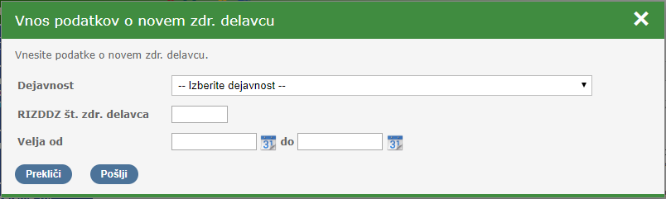
Slika 54: Okno za vnos podatkov o novem zdr. delavcu

Vnos podatkov potrdite s klikom na gumb »Pošlji«. S tem bodo podatki o novem zdravstvenem delavcu poslani v potrditev na ZZZS. Če podatkov ne želite shraniti in poslati na ZZZS, kliknite na gumb »Prekliči«.

Na seznamu zdravstvenih delavcev, ki je prikazan na sliki 53, lahko tudi spremenite podatke o posameznem zdravstvenem delavcu. V tem primeru kliknite na gumb v vrstici, v kateri so prikazani podatki tega zdravstvenega delavca. Prikaže se vam okno, v katerem lahko vpišete spremembe podatkov in jih s klikom na gumb »Pošlji« pošljete v potrditev na ZZZS. Glej sliko 55.

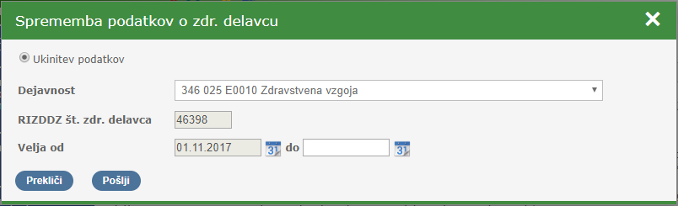
Slika 55: Okno za spreminjanje podatkov o zdravstvenem delavcu

V prikazanem oknu lahko vpišete le datum, s katerim navedeni zdravstveni delavec preneha delati v navedeni dejavnosti.

Če podatka ne želite shraniti in poslati v potrditev na ZZZS, kliknite na gumb »Prekliči«.

Na seznamu zdravstvenih delavcev, ki je prikazan na sliki 53, lahko tudi prekličete že poslane podatke na ZZZS. Postopek uporabite v primeru, ko ste na ZZZS pomotoma poslali podatke o novem zdravstvenem delavcu ali ste pomotoma poslali datum konca in je ZZZS poslane podatke že potrdil. Postopek preklica prožite s klikom na gumb v vrstici, v kateri so prikazani podatki o zdravstvenem delavcu, za katerega ste podatke na ZZZS poslali pomotoma ali ste pomotoma poslali datum konca. Prikaže se vam okno, kot je vidno na sliki 56.

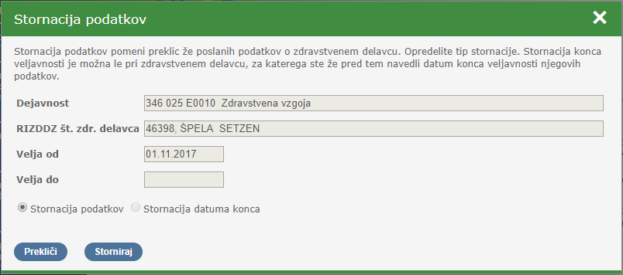
Slika 56: Okno za preklic (stornacijo) poslanih podatkov o zdravstvenem delavcu

Če želite preklicati poslane podatke o novem zdravstvenem delavcu, na oknu spodaj izberete opcijo »Stornacija podatkov«. Če pa želite preklicati poslan podatek o datumu konca, izberete opcijo »Stornacija datuma konca«. Ta opcija je omogočena samo pri zdravstvenih delavcih, za katere ste že predhodno poslali ZZZS-ju informacijo o zaključku in je na seznamu, ki je viden na sliki 53 prikazan »Velja do«.

Na seznamu, ki je prikazan na sliki 53, lahko s klikom na gumb preidete na spletno stran, kjer vidite, katere podatke ste že poslali na ZZZS v potrditev. Med temi podatki so lahko podatki o novem zdravstvenem delavcu, informacija o prenehanju dela zdravstvenega delavca ali preklic (stornacija) podatkov novega zdravstvenega delavca ali preklic poslanega datuma o prenehanju dela zdravstvenega delavca. Glej sliko 57.

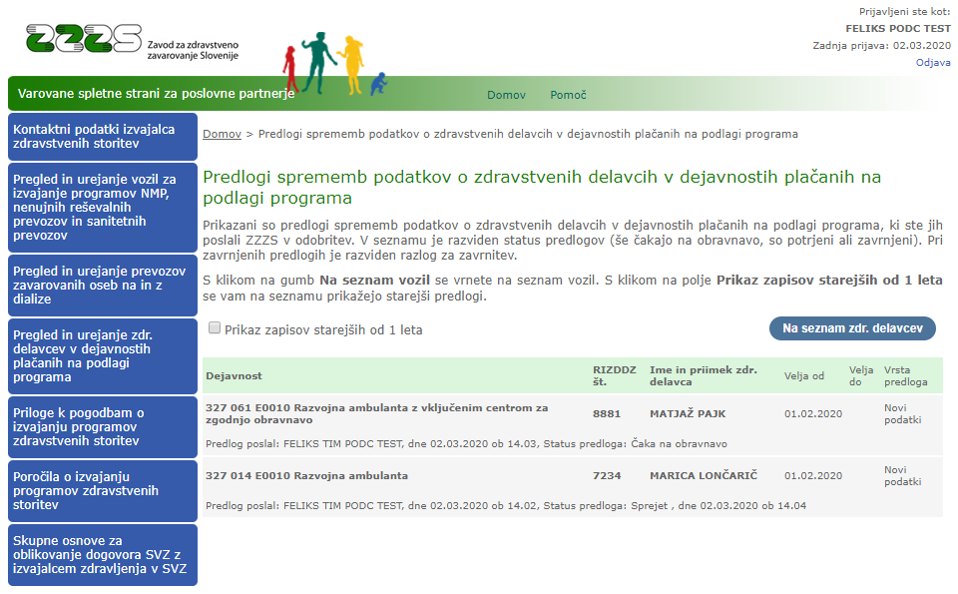
Slika 57: Spletna stran s prikazanimi predlogi sprememb podatkov o zdravstvenih delavcih

Na seznamu je razviden tudi status poslanih podatkov – ali je bil predlog s strani ZZZS sprejet, zavrnjen ali še čaka na obravnavo. Pri predlogih, ki so zavrnjeni, je razviden razlog zavrnitve.

Če kliknete na opcijo »Prikaz zapisov starejših od 1 leta« se na seznamu prikažejo tudi predlogi, ki so bili vpisani več kot 1 leto nazaj.

S klikom na gumb se vrnete na spletno stran, ki je prikazana na sliki 53.

3.20. Oddaja prilog k pogodbam o izvajanju programov zdravstvenih storitev

Uporabniki portala s pooblastilom I006 (za urejanje pooblastil glej poglavje 2.2.4.) imajo na portalu dostopno menijsko izbiro »Priloge k pogodbam o izvajanju programov zdravstvenih storitev«.

S pomočjo te funkcionalnosti portala izvajalec pripravi priloge k pogodbi in jih pošlje v pregled in potrditev na ZZZS.

S klikom na to izbiro se vam prikaže spletna stran, kjer so vam na voljo predloge za pripravo prilog in prikazani podatki o že oddanih prilogah. Glej sliko 58.

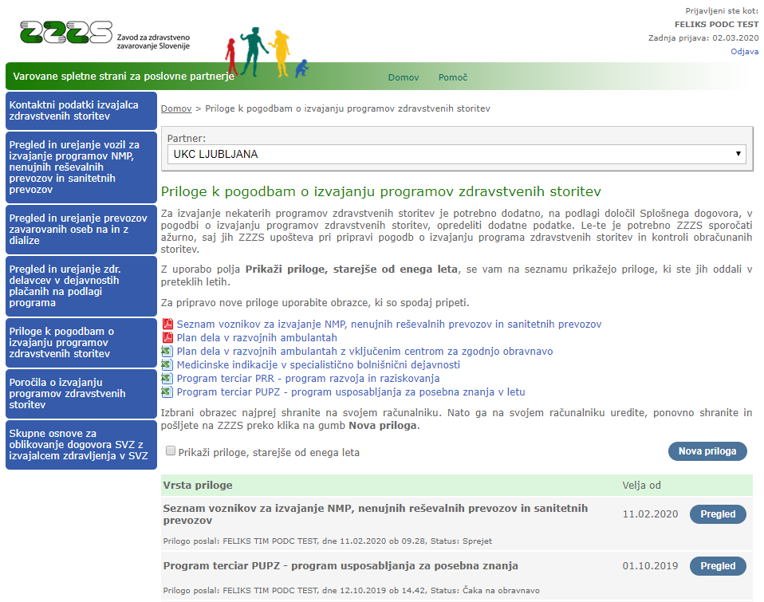
Slika 58: Spletna stran za pregled in oddajo prilog k pogodbam

V zgornjem delu spletne strani so na povezavah dostopne predloge za pripravo prilog. Del predlog je pripravljenih v obliki PDF, del pa v obliki Microsoft Excel.

POMEMBNO: Predloge, ki so v obliki PDF (zraven povezave je rdeča ikona), ne izpolnjujte v brskalniku, ampak si datoteko predloge najprej shranite na svoj računalnik in v tej datoteki vpišite in shranite podatke.

V spodnjem delu spletne strani je seznam prilog, ki jih je izvajalec že poslal na ZZZS. Pri prilogah je prikazan status obravnave – ali je prilogo ZZZS že obravnaval in pri že obravnavanih prikazano ali je bila priloga s strani ZZZS sprejeta ali zavrnjena. Pri zavrnjenih je prikazan opis razloga za zavrnitev.

Nad seznamom s klikom na opcijo »Prikaži priloge, starejše od enega leta« omogočite prikaz prilog, ki so bile oddane več kot eno leto nazaj.

S klikom na gumb lahko pregledate oddano prilogo.

S klikom na gumb prožite postopek pošiljanja nove priloge na ZZZS. Prikaže se vam okno, kot ga kaže slika 59.

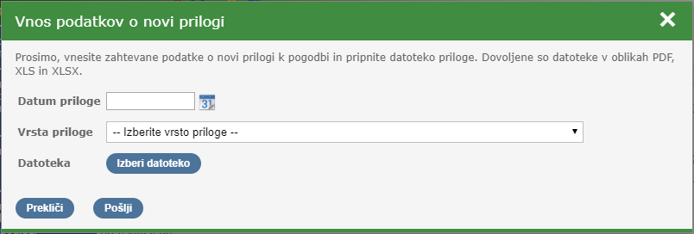
Slika 59: Okno za pošiljanje nove priloge

Tu vpišete datum priloge in iz spustnega seznama izberete vrsto priloge. Nato pa s klikom na gumb izberete datoteko, v kateri ste pripravili prilogo. Ko kliknete na ta gumb, se vam odpre okno raziskovalca datotek, kjer poiščete datoteko ter potrdite njen izbor. Na oknu, ki je prikazan na sliki 59, se bo desno od gumba »Izberi datoteko« prikazalo ime izbrane datoteke, ki vsebuje prilogo.

Nato s klikom na gumb »Pošlji« sprožite pošiljanje priloge na ZZZS.

Če priloge ne želite poslati, kliknite na gumb »Prekliči«.

3.21. Oddaja poročil o izvajanju programov zdravstvenih storitev

Uporabniki portala s pooblastilom I006 (za urejanje pooblastil glej poglavje 2.2.4.) imajo na portalu dostopno menijsko izbiro »Poročila o izvajanju programov zdravstvenih storitev«.

S pomočjo te funkcionalnosti izvajalec pripravi tovrstna poročila in jih pošlje v pregled in potrditev na ZZZS.

Zavod z elektronskim sporočilom 15 dni pred rokom opomni izvajalca na obveznost oddaje posameznega poročila. Sporočilo Zavod pošlje na elektronski naslov, ki ga je izvajalec navedel v kontaktnih podatkih kot elektronski naslov za komunikacijo z ZZZS.

S klikom na to izbiro v meniju se vam prikaže spletna stran, kjer so na voljo predloge za pripravo poročil in prikazani podatki o že oddanih poročilih. Glej sliko 60.

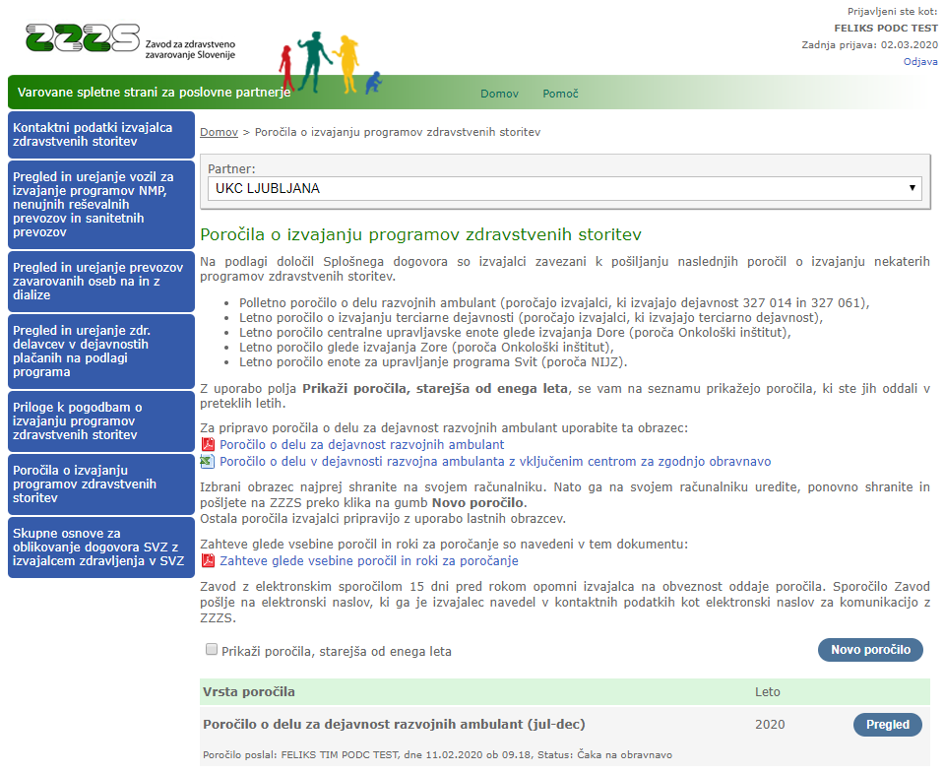
Slika 60: Spletna stran za pregled in oddajo poročil

V zgornjem delu spletne strani sta dostopni predlogi za pripravo poročil o delu za dejavnost razvojnih ambulant.

POMEMBNO: Predlogo, ki je v obliki PDF, ne izpolnjujte v brskalniku, ampak si datoteko predloge najprej shranite na svoj računalnik in v tej datoteki vpišite podatke in spremenjeno datoteko shranite na svojem računalniku.

V zgornjem delu spletne strani je objavljen tudi PDF dokument z opisom zahtev glede vsebine poročil in rokov za poročanje.

V spodnjem delu spletne strani je seznam poročil, ki jih je izvajalec že poslal na ZZZS. Pri poročilih je prikazan status obravnave – ali je poročilo ZZZS že obravnaval in pri že obravnavanih prikazano ali je bilo poročilo s strani ZZZS sprejeto ali zavrnjeno. Pri zavrnjenih je prikazan opis razloga za zavrnitev.

Nad seznamom s klikom na opcijo »Prikaži poročila, starejša od enega leta« omogočite prikaz poročil, ki so bila oddana več kot eno leto nazaj.

S klikom na gumb lahko pregledate oddano poročilo.

S klikom na gumb prožite postopek pošiljanja novega poročila na ZZZS. Prikaže se vam okno, kot je vidno na sliki 61.

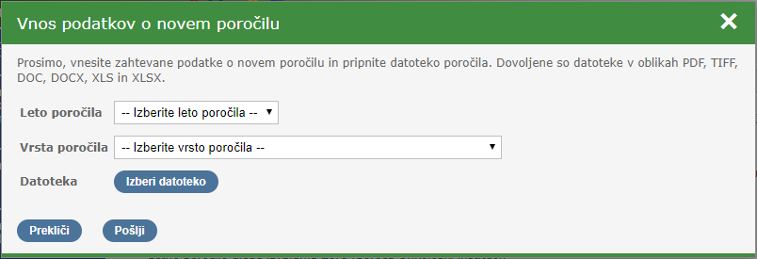
Slika 61: Okno za pošiljanje novega poročila

V spustnih seznamih izberite leto in vrsto poročila. Nato pa s klikom na gumb izberite datoteko, v kateri ste pripravili poročilo. Ko kliknete na ta gumb, se vam odpre okno raziskovalca datotek, kjer poiščete datoteko ter potrdite njen izbor. Na oknu, ki je prikazan na sliki 61, se bo desno od gumba »Izberi datoteko« prikazalo ime izbrane datoteke, ki vsebuje prilogo.

Nato s klikom na gumb »Pošlji« sprožite pošiljanje priloge na ZZZS.

Če pošiljanja ne želite izvesti, kliknite na gumb »Prekliči«.

3.22. Skupne osnove za oblikovanje dogovora socialnovarstvenega zavoda in zavoda za usposabljanje z izvajalcem zdravljenja

Uporabniki portala s pooblastilom I006 (za urejanje pooblastil glej poglavje 2.2.4.) imajo na portalu dostopno menijsko izbiro »Skupne osnove za oblikovanje dogovora SVZ z izvajalcem zdravljenja v SVZ«.

S klikom na to izbiro, se vam prikaže spletna stran, na kateri je dostopen obrazec za pripravo tovrstnega dogovora. Spletna stran je prikazana na sliki 62.

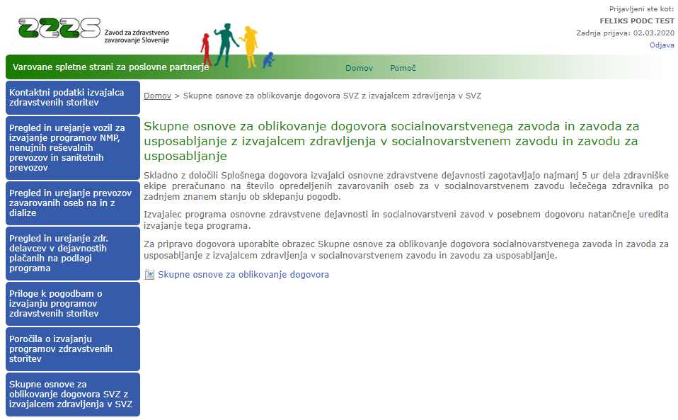
Slika 62: Spletna stran, na kateri je objavljen obrazec za pripravo dogovora

3.23. Seznam izračunanih avansov

Če ima uporabnik pooblastilo I006 (za urejanje pooblastil glej poglavje 2.2.4.), ima dostop do menijske izbire »Avansi«.

Preko te menijske izbire so uporabniku portala dostopni podatki o višini avansov, ki jih je ZZZS izračunal za izvajalca, v imenu katerega uporabnik uporablja portal. Podatki so prikazani samo za izvajalce, ki po pogodbi z ZZZS izvajajo storitve, za katere ZZZS nakaže avanse.

Na spletni strani (glej sliko 63) so kronološko, po mesecih, prikazani podatki o izračunanih avansih.

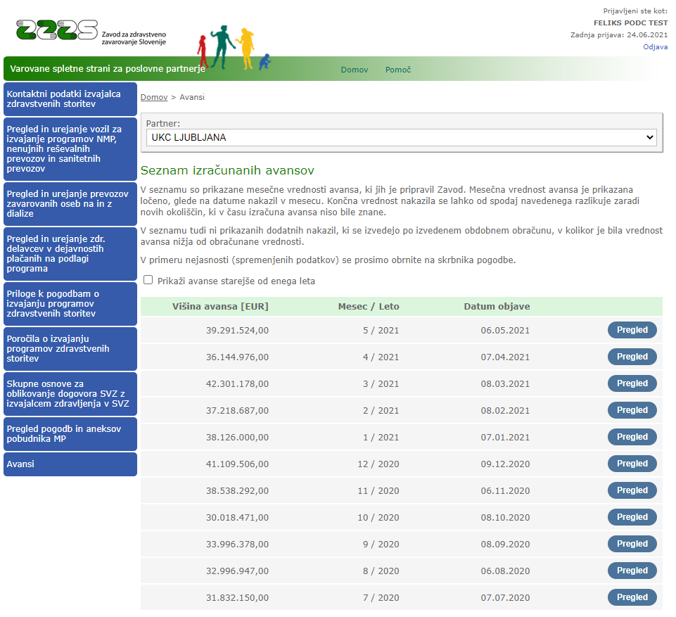
Slika 63: Seznam izračunanih avansov

S klikom na gumb pri posameznem mesecu, se vam prikaže okno (glej sliko 64) s podatki o izračunanih avansih po datumih nakazil znotraj meseca.

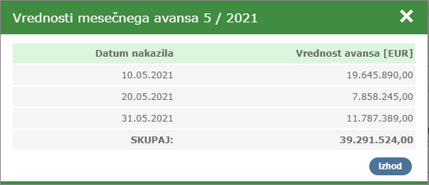
Slika 64: Vrednosti mesečnega avansa po datumih nakazil

S klikom na gumb se vrnete na osnovno spletno stran.

3.24. Plan in realizacija zdravstvenih storitev

Če ima uporabnik pooblastilo I006 (za urejanje pooblastil glej poglavje 2.2.4.), ima dostop do menijske izbire »Plan in realizacija zdravstvenih storitev«.

Preko te menijske izbire so uporabniku dostopni podatki o planu in realizaciji zdravstvenih storitev izvajalca, v imenu katerega uporablja portal. Podatki so prikazani po mesecih in mesecih – kumulativno (glej sliko 65).

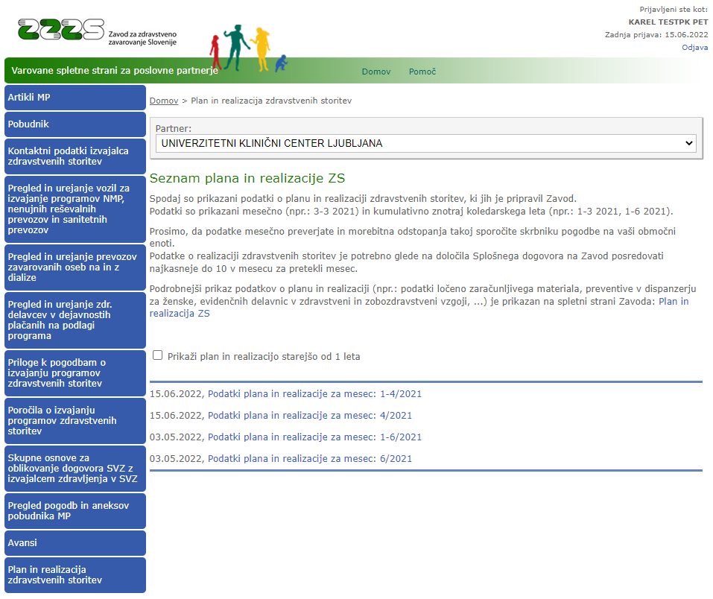
Slika 65: Podatki o planu in realizaciji zdravstvenih storitev

S klikom na modro besedilo v posamezni vrstici seznama, uporabnik sproži prenos podatkov v svoj brskalnik. Preneseni podatki so v obliki preglednice.

V seznamu so privzeto prikazani podatki zadnjega leta. Za prikaz podatkov preteklih let kliknite na okvirček »Prikaži plan in realizacijo starejšo od 1 leta«.

Za pridobitev podrobnejših podatkov o planu in realizaciji kliknite na povezavo, ki je navedena v besedilu nad seznamom (povezava Plan in realizacija ZS).

3.25. Izmenjevanje dokumentov pri nadzornih postopkih ZZZS

Uporabnikom portala s pooblastilom I007 (za urejanje pooblastil glej poglavje 2.2.5.) je na voljo menijska izbira »Nadzori«.

S klikom na to izbiro, se vam prikaže spletna stran, kjer imate dostop do podatkov in dokumentov nadzornih postopkov, ki jih je ali jih trenutno vodi ZZZS pri izvajalcu, v imenu katerega uporabljate portal.

Na spletni strani (glej sliko 66) je prikazan seznam nadzornih postopkov. S klikom na gumb razprete seznam dokumentov, ki jih je v tem postopku izdal ZZZS ali jih je izvajalec poslal ZZZS-ju.

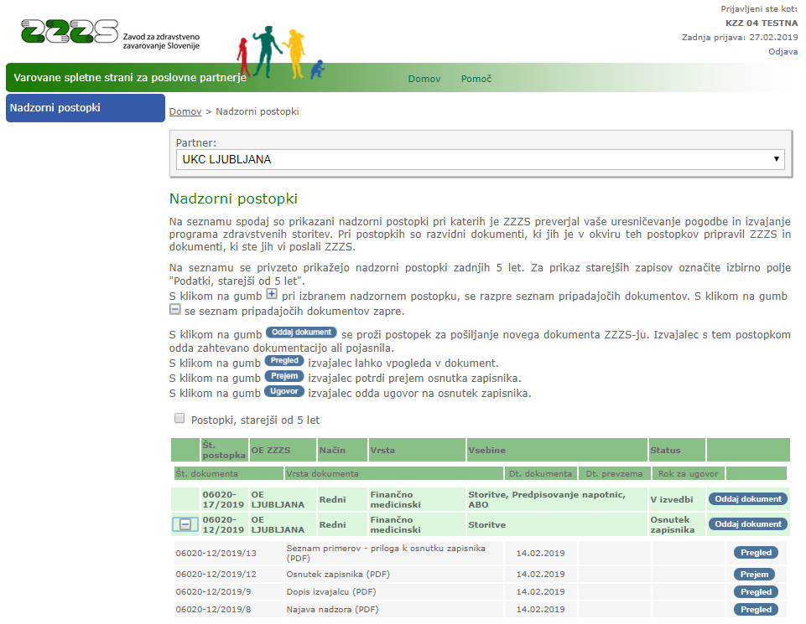
Slika 66: Dokumenti nadzornih postopkov ZZZS

S klikom na gumb lahko vpogledate v posamezen dokument.

Pri novem osnutku zapisnika je prikazan gumb , s katerim potrdite prejem osnutka zapisnika in začne teči rok za ugovor. Po kliku na ta gumb se vam prikaže obvestilo (glej sliko 66), kjer potrdite prejem osnutka zapisnika.

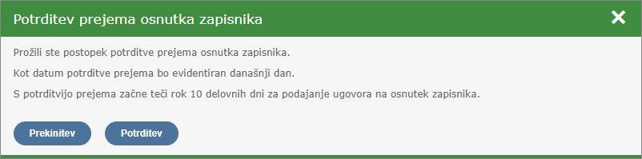
Slika 67: Okno za potrditev prejema osnutka zapisnika

Po potrditvi prejema osnutka zapisnika, se pri tem dokumentu prikažeta datum prevzema in rok za ugovor ter je uporabniku poleg gumba dostopen tudi gumb (glej sliko 68).

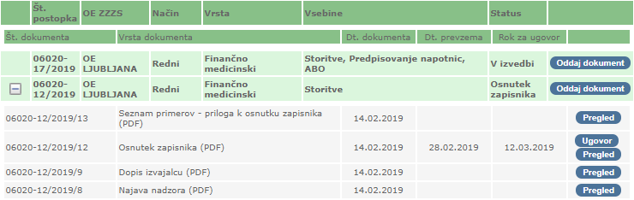
Slika 68: Po potrditvi osnutka zapisnika se prikaže datum prevzema, rok za ugovor in gumb za oddajo ugovora

S klikom na gumb lahko oddate dokument ugovora, ki ga pripravite v obliki PDF ali TIFF.

Prikaže se vam okno (glej sliko 69), kjer vpišete datum dokumenta, morebiten komentar in označite, ali ugovor vsebuje osebne podatke.

S pomočjo gumba izberete datoteko, ki vsebuje dokument ugovora.

Pošiljanje zaključite s klikom na gumb .

Ko rok za ugovor poteče, se gumb za oddajo ugovora ne prikazuje več.

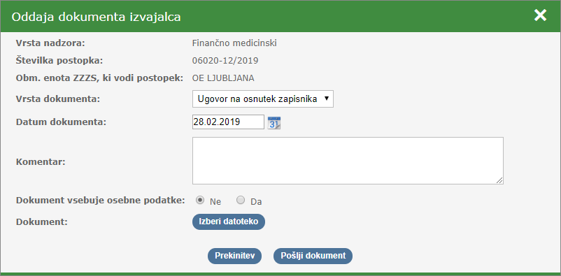
Slika 69: Okno za pošiljanje ugovora na osnutek zapisnika

S klikom na gumb , ki je prikazan pri podatkih nadzornega postopka (glej sliko 68), lahko oddate katerega od drugih dokumentov: Zdravstvena dokumentacija ali Pojasnilo. Tudi ti dokumenti morajo biti pripravljeni v obliki PDF ali TIFF.

Ob kliku na ta gumb, se vam prikaže okno, kot je prikazano na sliki 70.

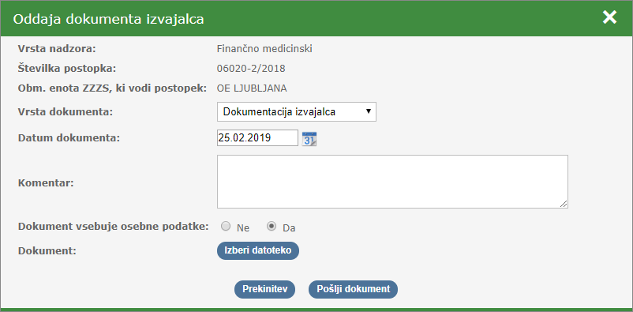
Slika 70: Okno za oddajo drugih dokumentov pri nadzornem postopku

V prikazanem oknu iz spustnega seznama izberete vrsto dokumenta, vpišete datum dokumenta, vpišete morebitni komentar in označite ali dokument vsebuje osebne podatke.

Nato s klikom na gumb izberete datoteko, ki vsebuje dokument za pošiljanje. Desno od gumba se prikaže ime izbrane datoteke.

Opravilo zaključite s klikom na gumb . Prikaže se obvestilo (glej sliko 71), da je bil dokument poslan na ZZZS.

Slika 71: Obvestilo, da je bil dokument poslan na ZZZS

3.26. Pošiljanje podatkov za izračun uteži SPP

Uporabnikom portala s pooblastilom I001 (za urejanje pooblastil glej poglavje 2.2.1.), je na voljo menijska izbira »Podrobni podatki SPP«. S pomočjo te rešitve izvajalci ZZZS-ju posredujejo podatke za izračun uteži SPP.

S klikom na to izbiro, se vam prikaže spletna stran s seznamom že poslanih podatkov. Glej sliko 72.

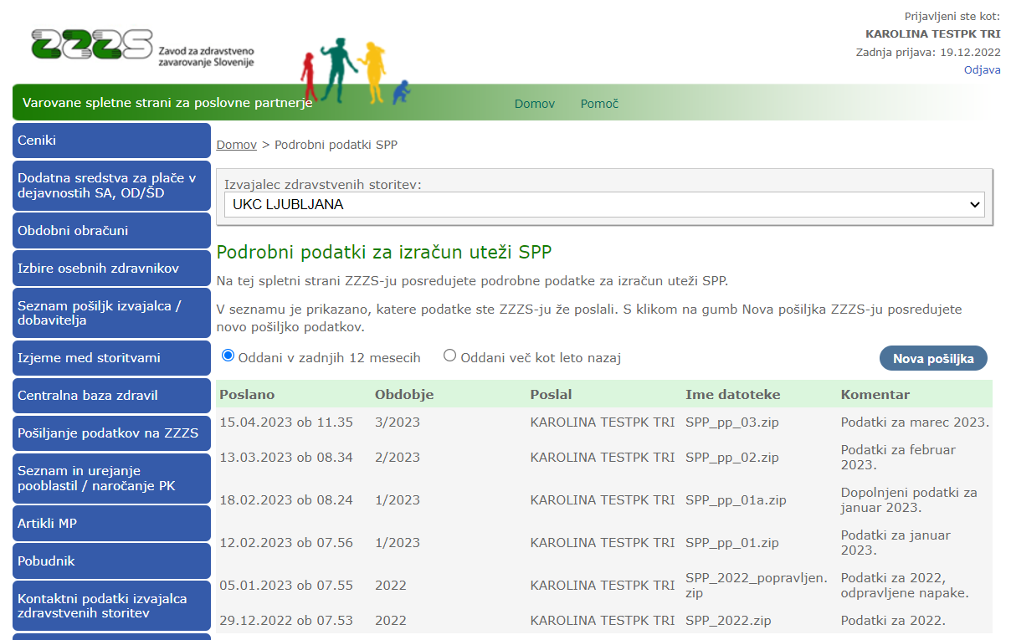
Slika 72: Spletna stran s prikazom seznama že poslanih podatkov za izračun uteži SPP

Če želite na ZZZS poslati novo pošiljko s podatki za izračun uteži SPP, kliknite na gumb .

Odpre se vam okno, kot je prikazano na sliki 73.

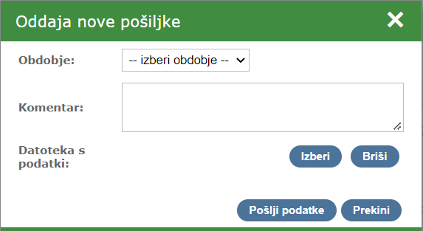
Slika 73: Okno za oddajo nove pošiljke s podatki za izračun uteži SPP

V padajočem seznamu »Obdobje« izberite obdobje, na katero se nanašajo pripravljeni podatki.

V polje »Komentar« lahko vpišete pojasnilo k podatkom (npr. da zaradi napake v že poslanih podatkih za določen mesec podatke pošiljate ponovno).

Z uporabo gumba izberete datoteko s pripravljenimi podatki. Odpre se vam okno raziskovalca datotek, kjer s klikom na ime datoteke označite datoteko in klikom na ustrezen gumb (običajno se gumb imenuje »Odpri«) potrdite izbiro.

Podatki morajo biti pripravljeni v komprimirani obliki ZIP. Če boste izbrali datoteko, ki ni v obliki ZIP, podatkov ne boste mogli poslati na ZZZS. Velikost datoteke je omejena na 5 MBytov.

V oknu, ki je prikazano na sliki 72, se bo izpisalo ime izbrane datoteke. Glej sliko 74.

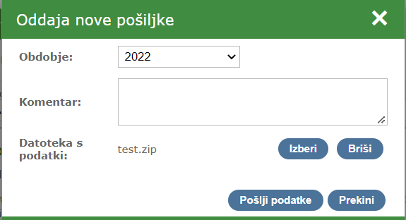
Slika 74: V oknu za oddajo nove pošiljke prikazano ime datoteke

Če ste izbrali napačno datoteko, lahko izbiro prekličete s klikom na gumb in kot je opisano v prejšnjem odstavku, izberete pravilno datoteko.

Oddajo pošiljke s podatki za izračun uteži potrdite s klikom na gumb . Pošiljanje večje datoteke lahko traja več sekund. Ko bo pošiljanje zaključeno, se vam prikaže sporočilo, ki je prikazano na sliki 75.

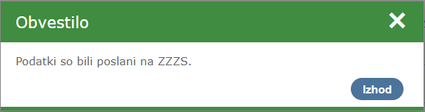
Slika 75: Sporočilo o uspešnem pošiljanju podatkov

Če ste postopek oddaje nove pošiljke izbrali pomotoma, ga s klikom na gumb prekinete.

3.27. Izhod iz portala

Za izhod iz portala kliknite na povezavo Odjava, ki se nahaja v zgornjem desnem kotu zaslonske slike. Po prikazu obvestila, se vam bo brskalnik samodejno zaprl. Če se to ne zgodi, obvezno sami zaprite vsa okna brskalnika, da s tem prekinete povezavo s strežnikom in preprečite možnosti za nepooblaščen dostop do podatkov.

4. Pomoč uporabniku

V primeru težav pri vstopu ali uporabi portala, se obrnite na najbližjo območno enoto ZZZS.

Priloga 1: Tehnično navodilo za prijavo v »Portal za izvajalca/dobavitelja« z uporabo profesionalne kartice

(objavljeno je kot svoj dokument)

